|  |  |  |  |
| --- | --- | --- | --- |
| wps_clip_image-0 | wps_clip_image-2 | wps_clip_image-4 | wps_clip_image-6 |



**本科毕业论文（设计）**

**（2026届）**

**基于Python的校园跳蚤市场电子产品推荐系统的设计与实现**

院 别： 数学与计算机科学学院

专 业： 数据科学与大数据技术

姓 名： 李先梅 学 号： 202202074168

第一导师： 张忠琼 职 称： 副教授

第二导师： 张富玉 职 称： 工程师

完成时间： 2025年8月

**安顺学院****本科毕业论文原创性声明**

本人郑重声明：所呈交的论文是本人在导师的指导下独立进行研究所取得的研究成果。除了文中特别加以标注引用的内容外，本论文不包含任何其他个人或集体已经发表或撰写的成果。对本文的研究作出重要贡献的个人和集体，均已在文中以明确方式表明。本人完全意识到本声明的法律后果由本人承担。

论文作者签名： 日期：

**安顺学院本科毕业论文版权使用授权书**

本毕业论文作者完全了解学校有关保留、使用论文的规定，同意学校保留并向国家有关部门或机构送交论文的复印件和电子版，允许论文被查阅和借阅。本人授权安顺学院可以将本论文的全部或部分内容编入有关数据库进行检索，可以采用影印、缩印或扫描等复制手段保存和汇编本论文。

论文作者签名： 日期：

第一导师签名： 日期：

**摘 要**

在高校信息化与可持续发展理念不断推进的背景下，大学生群体对二手电子产品交易需求迫切增长。由于电子产品更新迭代快、价格高、闲置率高，高校中出现了庞大的二手交易市场。然而，现有二手交易主要公告栏、微信群、QQ群等传统渠道，信息传播效率低、供需匹配不精准、交易过程缺乏和用户体验不佳等问题。由此，本文设计并实现了基于这套保障的存在Python的网站跳蚤市场电子产品推荐系统，系统前端基于HTML5、CSS3与JavaScript实现响应式页面，基于Flask框架提供RESTful接口，数据层结合MySQL与Redis实现高效的数据存储与缓存。算法层引入良好的过滤、基于内容以及混合推荐方法，并针对冷启动问题提出解决，确保方案个性化推荐的准确性与多样性。同时，系统集成了数据可视化功能，利用Pyecharts对用户画像、交易情况和推荐效果进行洞察展示，提升了系统的可利用性。系统功能覆盖完整的交易闭环，既支持用户注册、登录、商品发布、浏览、搜索、购物车和支付等操作，也为管理员提供用户与商品管理、审核订单和数据可视化分析等功能。其主要功能模块有：用户模块、商品管理模块、订单管理模块、推荐模块和可视化分析模块

**关键词：**校园跳蚤市场；个性化推荐；电子产品交易；数据可视化；Python

**Abstract**

With the continuous advancement of campus informatization and the growing emphasis on sustainable development, the demand among university students for second-hand electronic product trading has become increasingly urgent. Due to the rapid iteration, high cost, and high idle rate of electronic devices, a substantial second-hand trading market has emerged within universities. However, existing trading channels—mainly campus bulletin boards, WeChat groups, and QQ groups—suffer from low information dissemination efficiency, inaccurate supply-demand matching, insufficient transaction security, and unsatisfactory user experience. In response, this study designs and implements a Python-based campus flea market electronic product recommendation system to address these issues. The system adopts a front-end and back-end separation architecture, where the front end employs HTML5, CSS3, and JavaScript to realize responsive web pages, while the back end utilizes the Flask framework to provide RESTful APIs. At the data layer, MySQL and Redis are integrated to achieve efficient data storage and caching. On the algorithmic side, collaborative filtering, content-based, and hybrid recommendation methods are incorporated, with a dedicated solution to the cold-start problem, thereby ensuring both the accuracy and diversity of personalized recommendations. Moreover, the system integrates data visualization functions, leveraging Pyecharts to present user profiles, transaction patterns, and recommendation outcomes, thereby enhancing system interpretability and managerial utility. The functionalities cover the entire transaction lifecycle, supporting user registration, login, product publishing, browsing, searching, shopping cart, and payment operations, while also providing administrators with tools for user and product management, order auditing, and data visualization analysis. The major functional modules of the system include: user module, product management module, order management module, recommendation module, and visualization analysis module.

**Keywords:** campus flea market; personalized recommendation; electronic product trading; data visualization; Python

**目 录**

[1. 引言 4](#_Toc12567)

[1.1. 研究背景 4](#_Toc6546)

[1.2. 研究目的 4](#_Toc9769)

[1.3. 研究意义 4](#_Toc12027)

[1.4. 国内外研究现状 4](#_Toc18097)

[1.4.1. 国内研究现状 4](#_Toc28477)

[1.4.2. 国外研究现状 5](#_Toc21506)

[1.5. 主要内容及特色 5](#_Toc16932)

[2. 相关技术与开发环境介绍 6](#_Toc15193)

[2.1. 相关技术 6](#_Toc31256)

[2.1.1. MySQL 6](#_Toc7988)

[2.1.2. Redis缓存 6](#_Toc10889)

[2.1.3. Pyecharts 7](#_Toc31873)

[2.2. 开发环境 7](#_Toc16099)

[2.3. 本章小结 7](#_Toc21070)

[3. 系统分析 8](#_Toc15880)

[3.1. 可行性分析 8](#_Toc10201)

[3.1.1. 经济可行性 8](#_Toc18074)

[3.1.2. 技术可行性 8](#_Toc27692)

[3.1.3. 操作可行性 8](#_Toc29344)

[3.1.4. 社会可行性 8](#_Toc17335)

[3.1.5. 法律可行性 8](#_Toc1354)

[3.2. 需求分析 9](#_Toc15225)

[3.3. 系统流程分析 9](#_Toc7137)

[3.3.1. 数据流程 9](#_Toc22204)

[3.3.2. 业务流程 10](#_Toc8996)

[3.4. 系统功能分析 14](#_Toc21363)

[3.4.1. 功能性分析 14](#_Toc7329)

[3.4.2. 非功能性分析 15](#_Toc8885)

[3.5. UML建模分析 16](#_Toc23504)

[3.6. 本章小结 20](#_Toc15854)

[4. 系统设计 21](#_Toc24817)

[4.1. 系统架构设计 22](#_Toc1727)

[4.2. 系统功能模块设计 23](#_Toc26628)

[4.2.1. 整体功能模块设计 23](#_Toc3740)

[4.2.2. 1用户模块设计 24](#_Toc13392)

[4.2.3. 可视化模块设计 26](#_Toc19631)

[4.2.4. 商品管理模块设计 27](#_Toc9556)

[4.2.5. 订单管理模块设计 29](#_Toc15243)

[4.2.6. 推荐模块设计 31](#_Toc18462)

[4.3. 数据库设计 33](#_Toc26032)

[4.3.1. 数据库概念结构设计 33](#_Toc28748)

[4.3.2. 数据库逻辑结构 36](#_Toc24303)

[4.4. 本章小结 39](#_Toc32339)

[5. 系统详细设计与推荐算法实现 39](#_Toc23086)

[5.1. 数据爬取、处理与存储 39](#_Toc25788)

[5.1.1. 数据爬取 39](#_Toc17954)

[5.1.2. 数据处理 40](#_Toc19568)

[5.1.3. 数据存储 40](#_Toc28915)

[5.2. 用户功能模块 41](#_Toc30803)

[5.2.1. 登录注册 41](#_Toc29161)

[5.2.2. 商品详情 42](#_Toc19126)

[5.2.3. 个人中心 43](#_Toc20880)

[5.2.4. 推荐 44](#_Toc9071)

[5.3. 管理员功能模块 45](#_Toc27641)

[5.3.1. 用户管理 45](#_Toc17302)

[5.3.2. 商品管理 46](#_Toc9727)

[5.3.3. 可视化分析管理界面 47](#_Toc3124)

[5.4. 推荐算法实现 47](#_Toc5562)

[5.4.1. 协同过滤算法 47](#_Toc22378)

[5.4.2. 基于内容的推荐算法 51](#_Toc32646)

[5.4.3. 冷启动 52](#_Toc26588)

[5.5. 本章小结 53](#_Toc21578)

[6. 系统测试与结果分析 53](#_Toc2146)

[6.1. 系统功能测试 53](#_Toc734)

[7. 总结与展望 54](#_Toc1613)

[8. 参考文献 55](#_Toc15813)

[9. 致 谢 56](#_Toc17089)

**1 引言**

**1.1 研究背景**

近年来，网购是当代大学生的主要消费方式。由于很多大学生存在攀比心理、从众心理，所以产生了盲目消费，从而堆积了许多旧物。尤其是即将毕业的大四学生，面临大学四年堆积的旧物，不知道该做何处理。他们对于旧物的处理，通常会选择送给学弟学妹们，也有些便选择直接丢弃了[1]。电子产品因更新迭代快、价格高、闲置率高而成为高校学生二手交易的重点品类。然而，目前高校二手交易仍主要依赖于公告栏、微信群、QQ群等传统渠道，存在效率低、供需匹配不精准、信息不透明等诸多问题。这不仅降低了校园资源流转效率，也影响了用户体验。因此，开发一套融合推荐算法和可视化分析的校园跳蚤市场系统势在必行。

**1.2 研究目的**

本课题旨在设计并实现一套校园跳蚤市场电子产品推荐系统[3]，通过引入推荐算法和数据可视化技术，精准匹配供需双方，提升交易效率和用户满意度，同时推动高校绿色校园和数字化建设。

**1.3 研究意义**

本研究在理论上丰富了推荐算法在高校电子交易场景下的应用案例，在实践上有效解决了现有平台交易效率低下、体验不佳等问题，促进了资源循环利用，为绿色校园建设和数字化转型提供了示范。

**1.4 国内外研究现状**

1.4.1 国内研究现状

近年来，国内高校在校园跳蚤市场的建设方面取得了显著进展。自从跳蚤市场进入高校内部，它便一直受到大学生的青睐地正因为这种青睐高校跳蚤市场在市场主体方面具有良好的发展优势[2]。相关研究不仅在技术栈上实现了多样化，涵盖了Python、Java、Node.js等多种开发语言和框架，还在功能上不断完善，从最初的信息发布逐步发展到集成推荐功能的综合服务系统。推荐算法的应用也日益成熟，协同过滤、内容推荐以及混合推荐等方法被广泛采用，但在推荐精度、冷启动问题、用户画像建模和系统可扩展性等方面仍存在一定的提升空间。整体来看，国内在该领域的研究和实践为本课题的开展提供了坚实的基础和有益的借鉴。

1.4.2 国外研究现状

国外在推荐系统研究领域起步较早，技术发展相对成熟。研究者广泛采用深度学习、图神经网络等先进方法，结合多模态数据（如文本、图像、用户行为等）提升推荐系统的水平。国外主流二手交易系统如Craigslist、Letgo、OfferUp等，均已集成了推荐功能，注重用户行为建模和推荐结果的可解释性。近年来，冷启动、兴趣漂移、推荐公平性等问题也成为国外学者关注的重点，相关成果为本项目的技术路线和系统设计提供了重要参考。

**1.5 主要内容及特色**

本文的研究主要围绕校园跳蚤市场电子产品推荐系统的设计与实现展开。结合国内外在二手交易与推荐系统研究方面的成果，本文提出并构建了一套基于 Python 的校园二手电子产品交易与推荐平台。其主要内容包括：

（1）系统需求分析与总体设计：在深入调研高校二手交易现状及需求的基础上，从经济可行性、技术可行性、操作可行性、社会可行性和法律可行性五个方面对系统进行分析，明确了用户、卖家与管理员三类核心角色及其功能需求，设计了覆盖交易全流程的系统架构与模块；

（2）核心技术应用与推荐算法实现：系统采用前后端分离架构，前端基于 HTML5、CSS3 和 JavaScript，实现响应式交互界面；后端利用 Flask 框架开发RESTful API；数据层结合 MySQL 与 Redis，实现高效存储与缓存。算法层融合协同过滤、基于内容推荐与混合推荐策略，并针对冷启动问题提出解决方案，从而兼顾推荐的准确性与多样性；

（3）数据可视化与系统优化：通过 Pyecharts 实现数据大屏展示和用户画像分析，使管理员能够直观掌握平台运行状况与推荐效果，为推荐策略的迭代与优化提供支持；

q（4）系统实现与测试验证：完成了用户注册、商品发布、搜索与浏览、个性化推荐、购物车与支付、订单管理、数据可视化分析等模块的实现。通过实验与问卷调查，验证了系统在推荐准确率、响应速度和用户满意度方面的优势。研究特色主要体现在：其一，结合校园场景特点，创新性地将推荐算法与二手电子产品交易相融合，提升了交易的精准性与便捷性；其二，采用混合推荐机制并针对冷启动问题提出改进策略，提高了系统适应性与鲁棒性；其三，引入数据可视化模块，使系统不仅具备推荐与交易功能，还为管理与决策提供了数据支撑，增强了系统的应用价值和扩展潜力。

**2 相关技术与开发环境介绍**

**2.1 相关技术**

系统实现基于以下技术：推荐算法：用户协同过滤、物品协同过滤、基于内容推荐、混合推荐。前端技术：HTML5、CSS3 和 JavaScript 实现响应式页面。后端技术：Python Flask 框架提供 RESTful API。数据库技术：MySQL 存储数据，Redis 提供缓存服务。

可视化技术：基于 Pyecharts 实现数据大屏和用户画像展示。

2.1.1 MySQL

MySQL 是一种基于关系模型的开源数据库管理系统，采用结构化查询语言SQL进行数据的定义与操作。关系模型的概念单一，实体以及实体之间的联系都用关系来表示[4]。关系模型将数据以二维表的形式组织，每张表由行和列构成，表与表之间通过外键建立联系，从而实现数据的逻辑关联。在本系统中，MySQL 主要用于存储用户信息、商品数据等。通过设计合理的数据库表结构，可以实现高效的增删改查操作，并支持复杂的多表联合查询，为推荐系统提供稳定的数据支撑。

2.1.2 Redis缓存

Redis缓存[5]是一种基于内存的高性能键值数据库，支持丰富的数据结构，如字符串、哈希、列表、集合和有序集合。其核心特点是将数据存放在内存中，从而实现快速的读写操作，适用于高并发访问场景。在系统中，Redis 主要用作缓存服务，用于存储热点商品信息、用户会话数据以及推荐结果。通过缓存机制，可以显著减少对 MySQL 的频繁访问，降低数据库压力，同时加快页面加载速度，如图2-1所示：

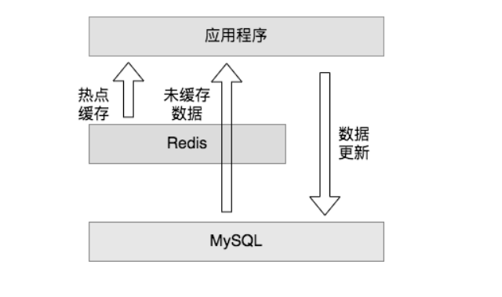

图 2-1 Redis原理图

2.1.3 Pyecharts

在本系统中，Pyecharts[6]主要用于实现管理端的数据可视化功能，例如热门商品排行榜、用户行为画像以及推荐算法的效果分析。通过与 Flask 框架结合，可以在网页端动态渲染交互式图表，使管理员能够直观地了解平台运营情况，并为推荐策略优化提供决策依据。

**2.2 开发环境**

本系统的开发环境为 Windows 11操作系统，采用 Python 作为主要开发语言，后端使用 Flask Web 框架进行构建，数据库层结合 MySQL与Redis实现数据存储与缓存管理，前端开发与调试依托 VS Code编辑器和 Chrome 浏览器完成。

**2.3 本章小结**

本章从技术层面分别阐述了推荐算法、前置技术、数据库及存储技术以及数据可视化工具的选择与作用。其中，MySQL作为关系型数据库，为系统提供了稳定的数据存储支持；Redis存储技术提升了高级场景下的数据访问效率；Pyecharts实现了系统运营数据及推荐效果的可视化展示，为后续优化提供了数据支撑。其次，介绍了开发环境的配置，包括网络、编程语言、Web框架、数据库及前端工具，为系统的整体开发与部署提供了必要的软硬件基础。通过上述技术与环境的合理组合，系统能够在保证功能完整性的同时，实现邻近的性能与可扩展性[7]，为后续系统需求分析和功能实现奠定了坚实的基础。

**3 系统分析**

**3.1 可行性分析**

本课题从经济可行性、技术可行性、操作可行性和社会可行性四个维度对系统的可行性进行了分析，具体如下：

3.1.1 经济可行性

本系统基于开源技术和免费框架开发，主要开发语言 Python 及所用的 Flask 框架、MySQL 和 Redis 数据库均为开源软件，无需额外授权费用。服务器硬件需求较低，普通配置即可满足高校内部部署需要。开发工作主要由学生团队完成，人力成本可控。因此，项目整体开发和运行维护成本低廉，符合高校预算投入能力，具备良好的经济可行性。

3.1.2 技术可行性

本系统采用的技术栈成熟、稳定且文档完善，具有广泛的社区支持。推荐算法方面，协同过滤、基于内容推荐和混合推荐均为当前主流算法，适用于电子产品交易场景。数据可视化模块基于 Pyecharts 等工具实现，技术门槛适中。整个系统架构合理，开发团队熟悉相关技术，实现难度适中。因此，从技术角度来看，本课题具备良好的实施基础。

3.1.3 操作可行性

系统面向高校师生用户群体，界面设计简洁直观，交互逻辑符合用户使用习惯，支持微信、支付宝等常用支付方式。用户操作流程与现有主流电商平台类似，学习成本低。管理员后台设计合理，便于管理商品、用户和交易数据。因此，用户和管理人员均能够快速上手使用，系统具备良好的操作可行性。

3.1.4 社会可行性

随着高校信息化建设的深入推进和绿色校园理念的推广，高校内闲置电子产品交易需求日益旺盛。本系统能够有效提升校园资源流转效率、促进资源循环利用，符合可持续发展目标。此外，项目实践推动了高校数字化服务能力建设，具有积极的示范效应。因此，从社会效益角度看，本课题符合高校发展战略，具备良好的社会可行性。

3.1.5 法律可行性

系统开发前需要确保整个系统的设计、开发和运营过程严格遵守现行法律法规。这包括保障用户个人信息的安全与隐私保护，确保在收集、处理和存储用户数据时符合国家相关法规要求，同时也要注意在使用开源技术和工具时遵循相应的许可协议，以避免知识产权纠纷。

**3.2 需求分析**

经需求调查和分析，大四学生即将离校，需要处理具有用价值的物品，但由于处理途径狭窄，很多有用的物品被丢弃，同时有80%的在校生渴望了解有使用价值的如书籍、电脑、自行车、衣服等二手商品[8]。这就是构件构建校园跳蚤市场的电子产品的推荐系统的需求基础。系统用户分为用户和管理员两类。用户需求包括注册登录、商品发布、浏览、购物车、支付、个性化推荐等；管理员则需进行用户管理、商品管理和交易统计等。整体上，系统需实现交易闭环、精准推荐和可视化管理。

**3.3 系统流程分析**

3.3.1 数据流程

1.外部实体：商家用户；买家用户；系统管理员

2.输入数据流：用户注册/登录；商品上传表单（图片 + 属性）；用户行为数据（点击、收藏、下单）

3.输出数据流：商品推荐结果；通知/消息（交易成功、商品更新等）；用户画像与分析图表

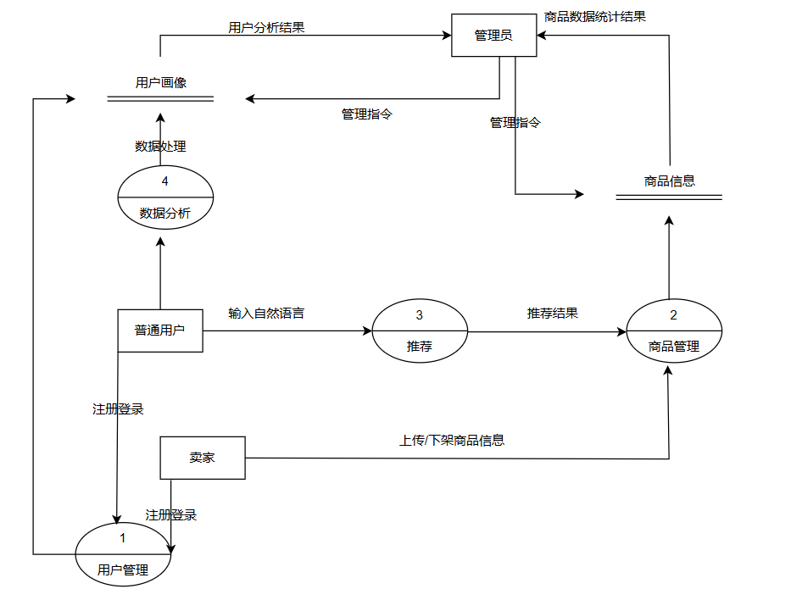

图 3-1 系统数据流图

3.3.2 业务流程

管理员审核流程如图3-2所示：

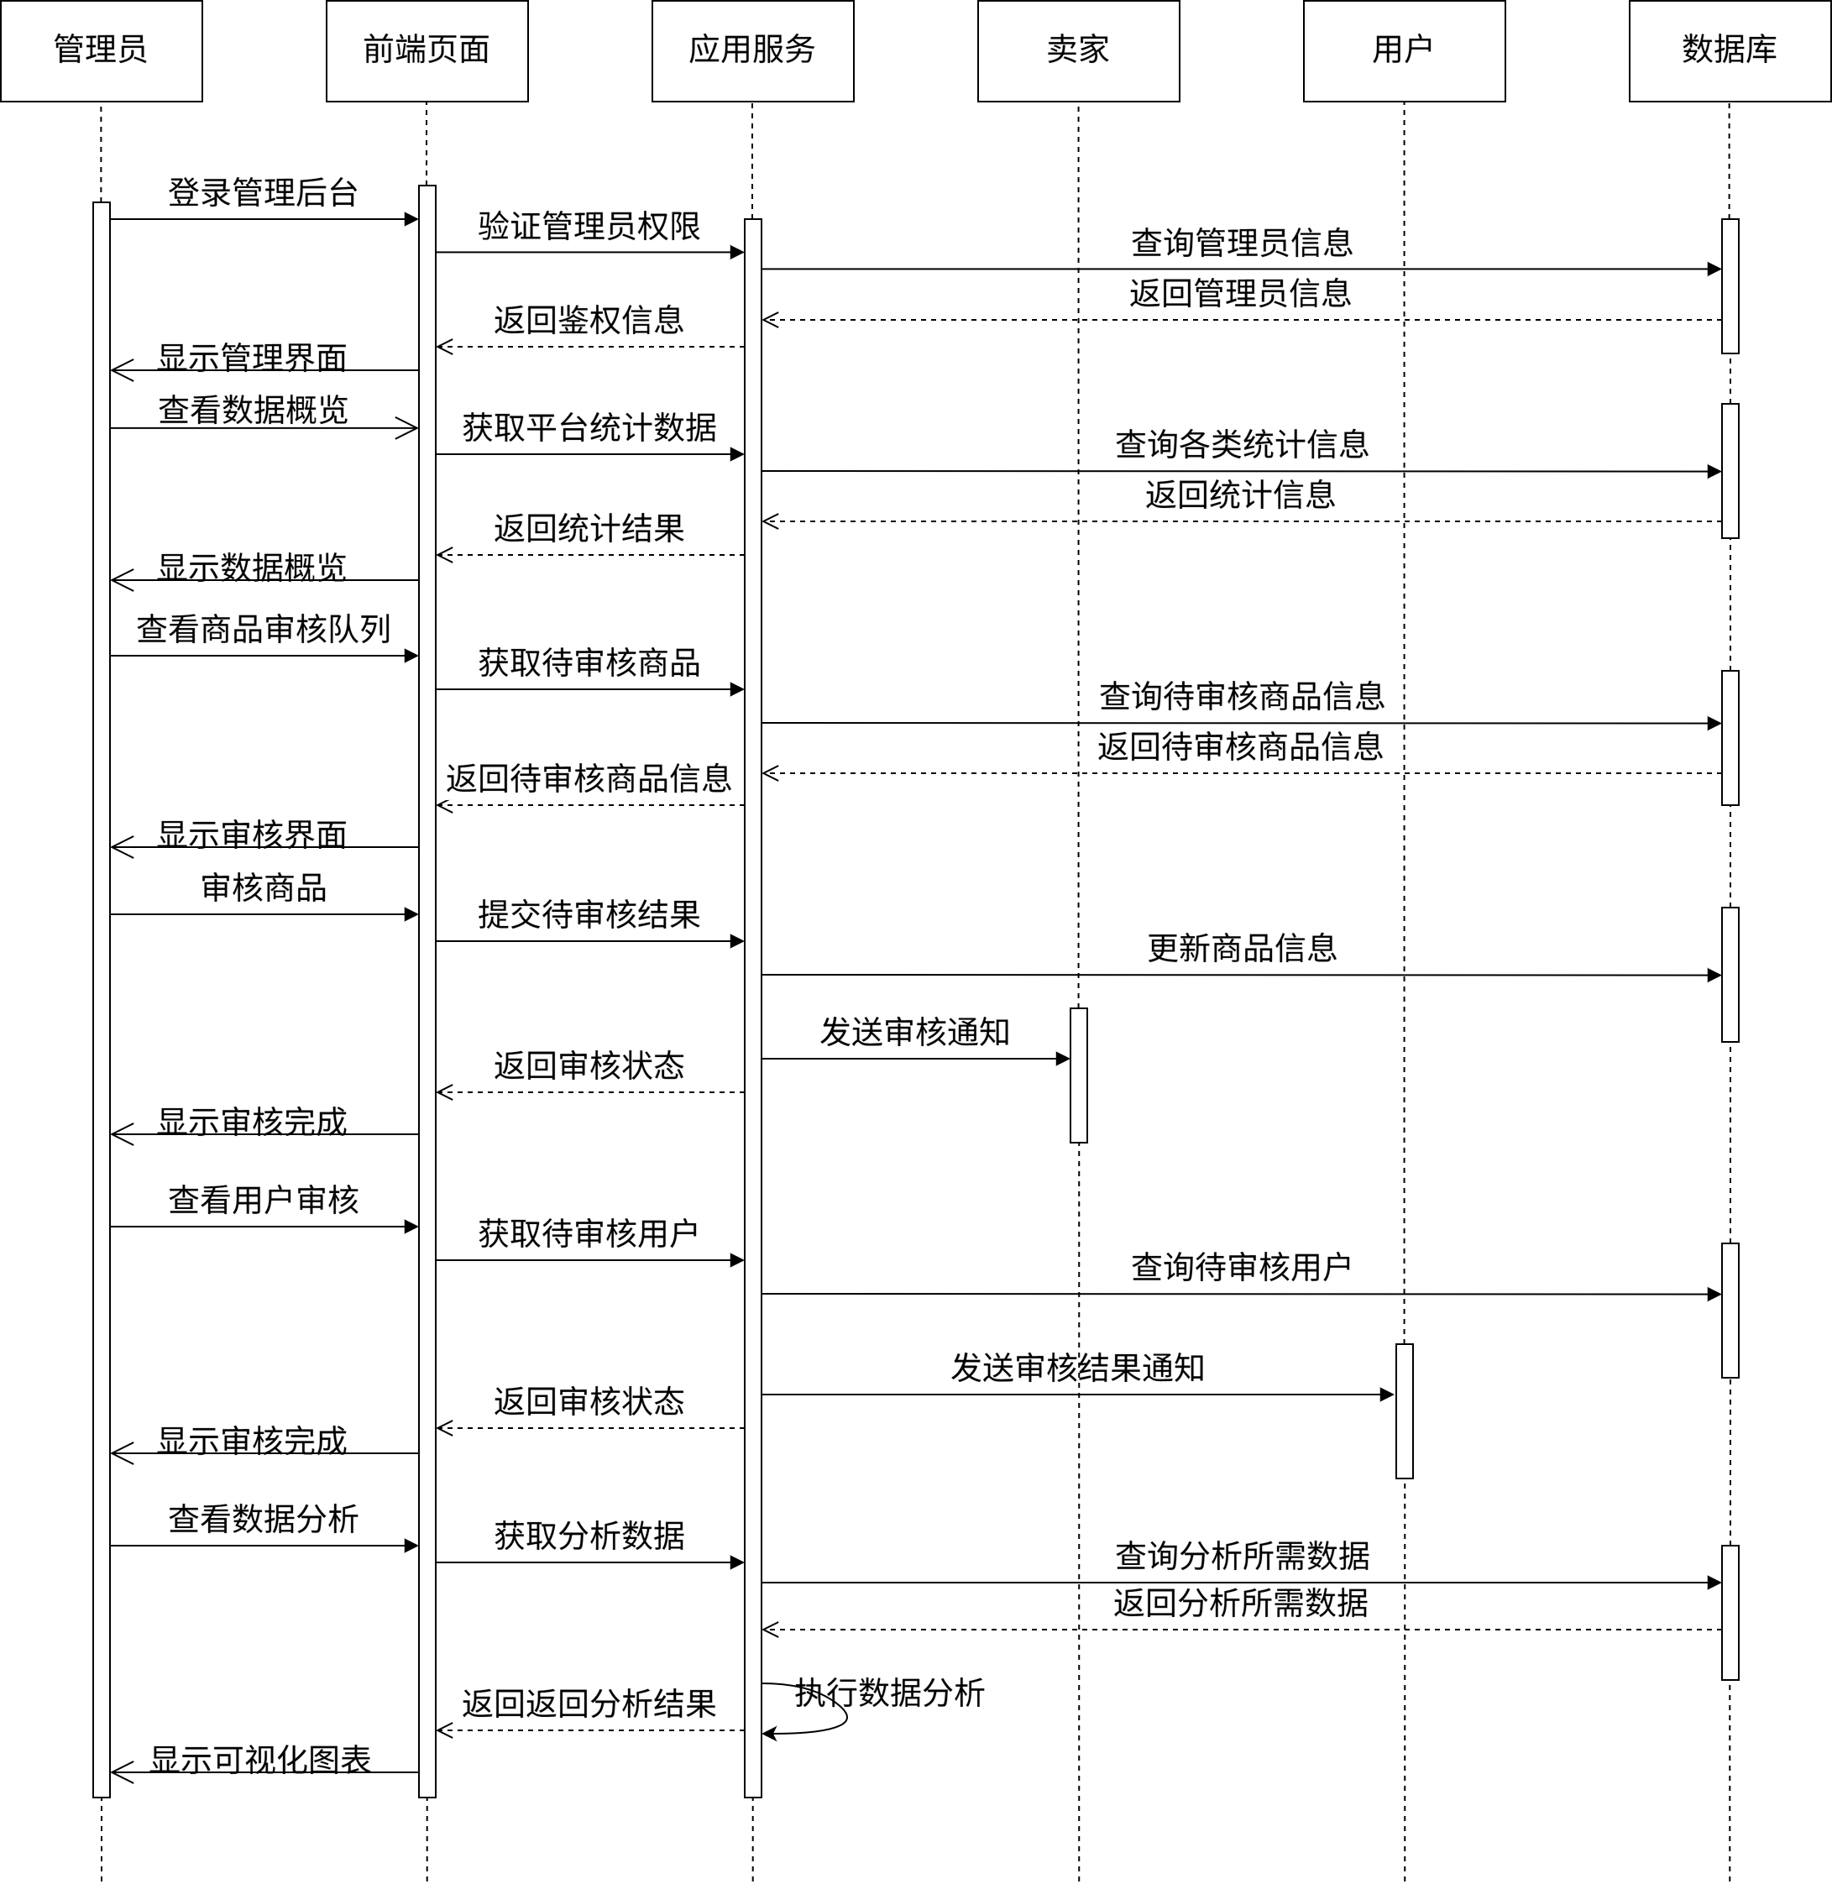

图 3-2 管理员审核顺序图

卖家商品管理流程如图3-3所示：

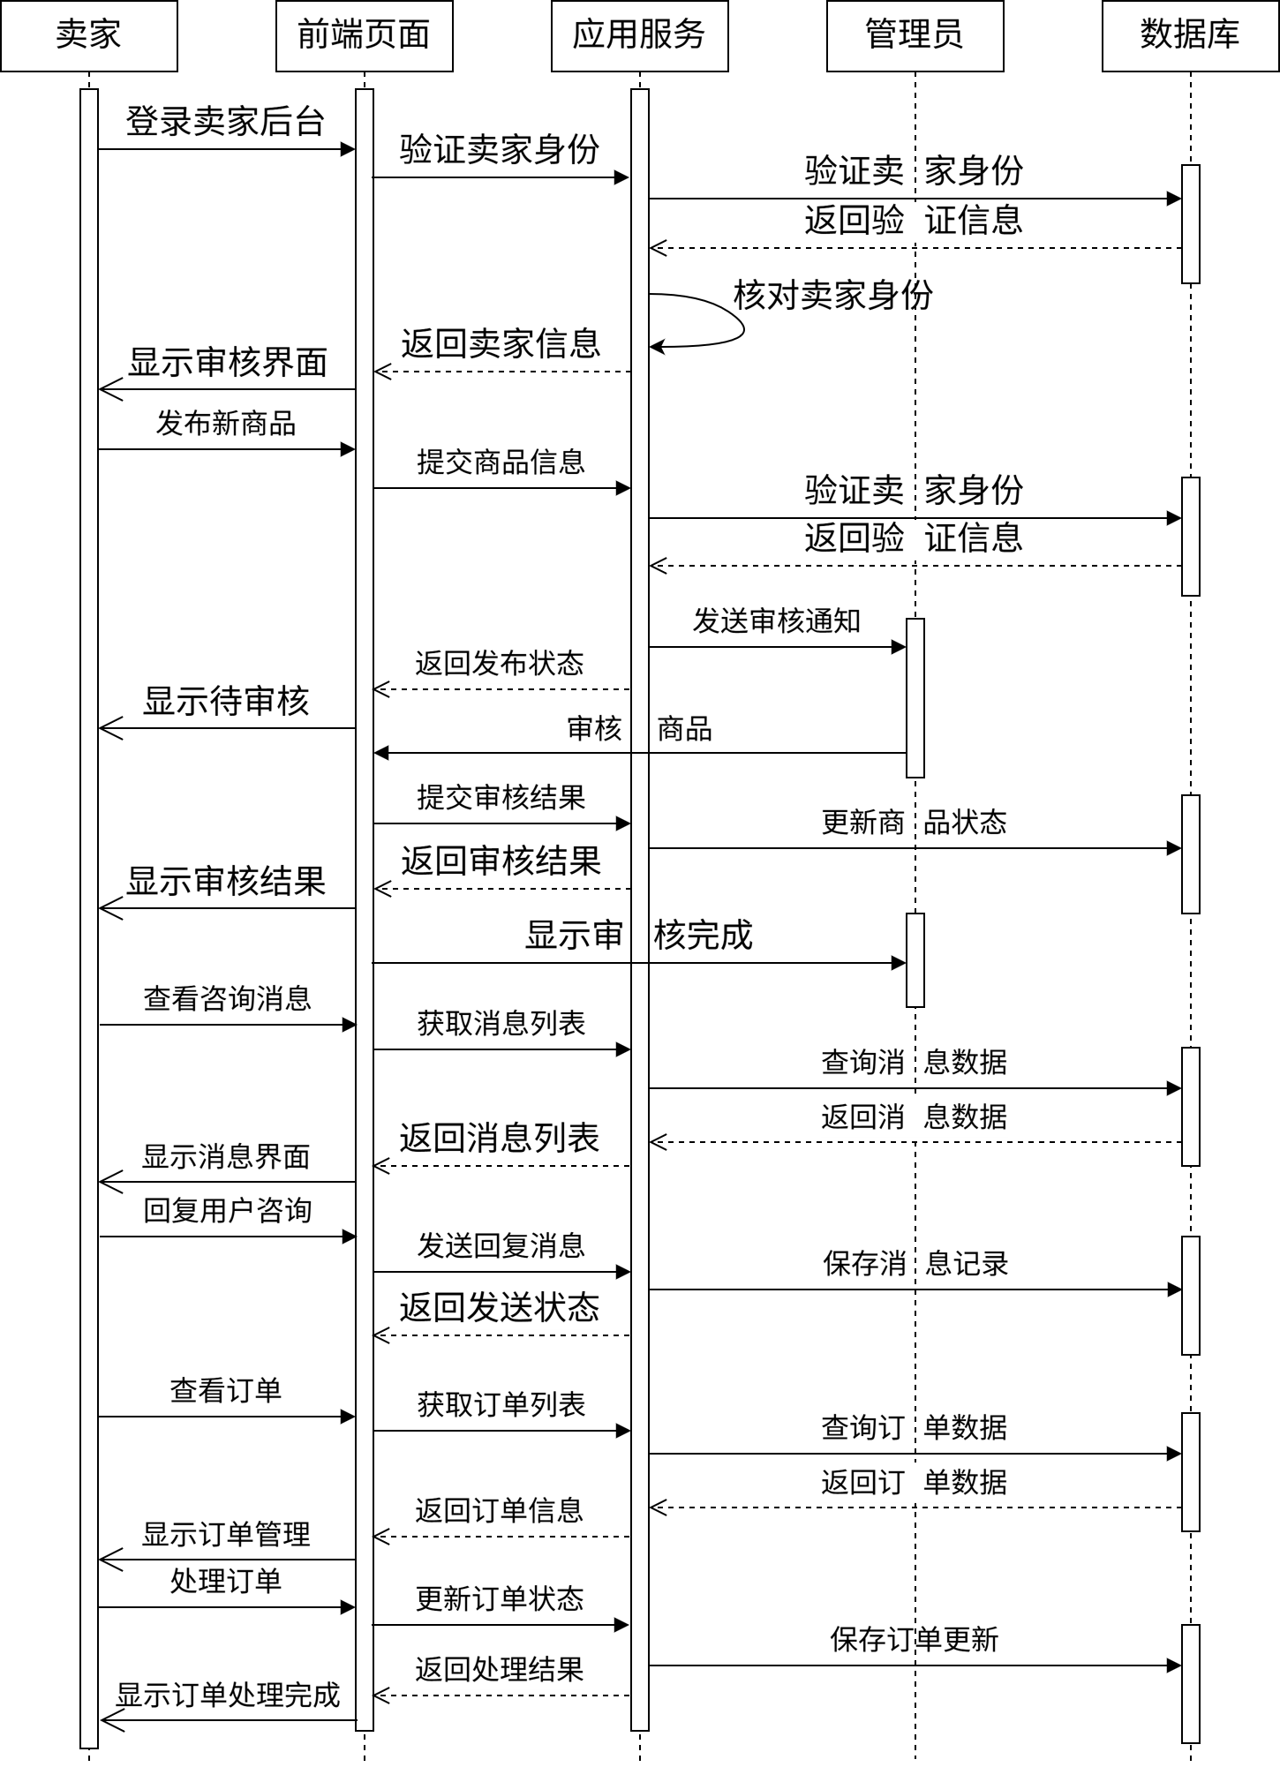

图 3-3 卖家商品管理顺序图

普通用户购物流程如图3-4所示：

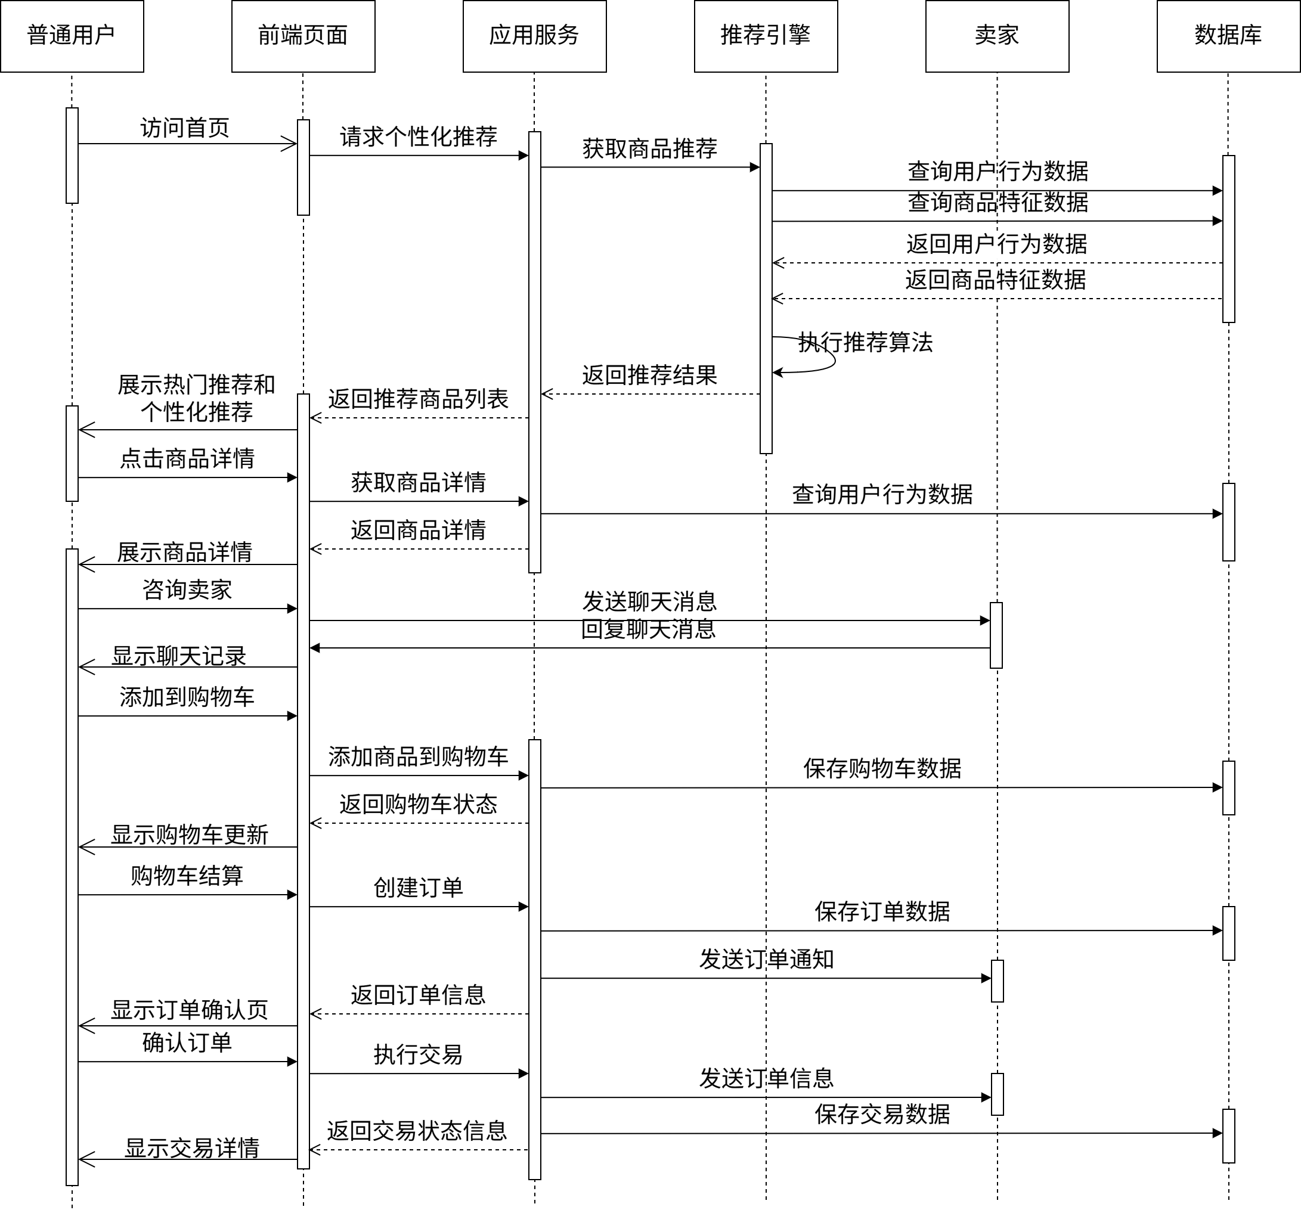

图 3-4 普通用户购物顺序图

推荐系统交互流程如图3-5所示：

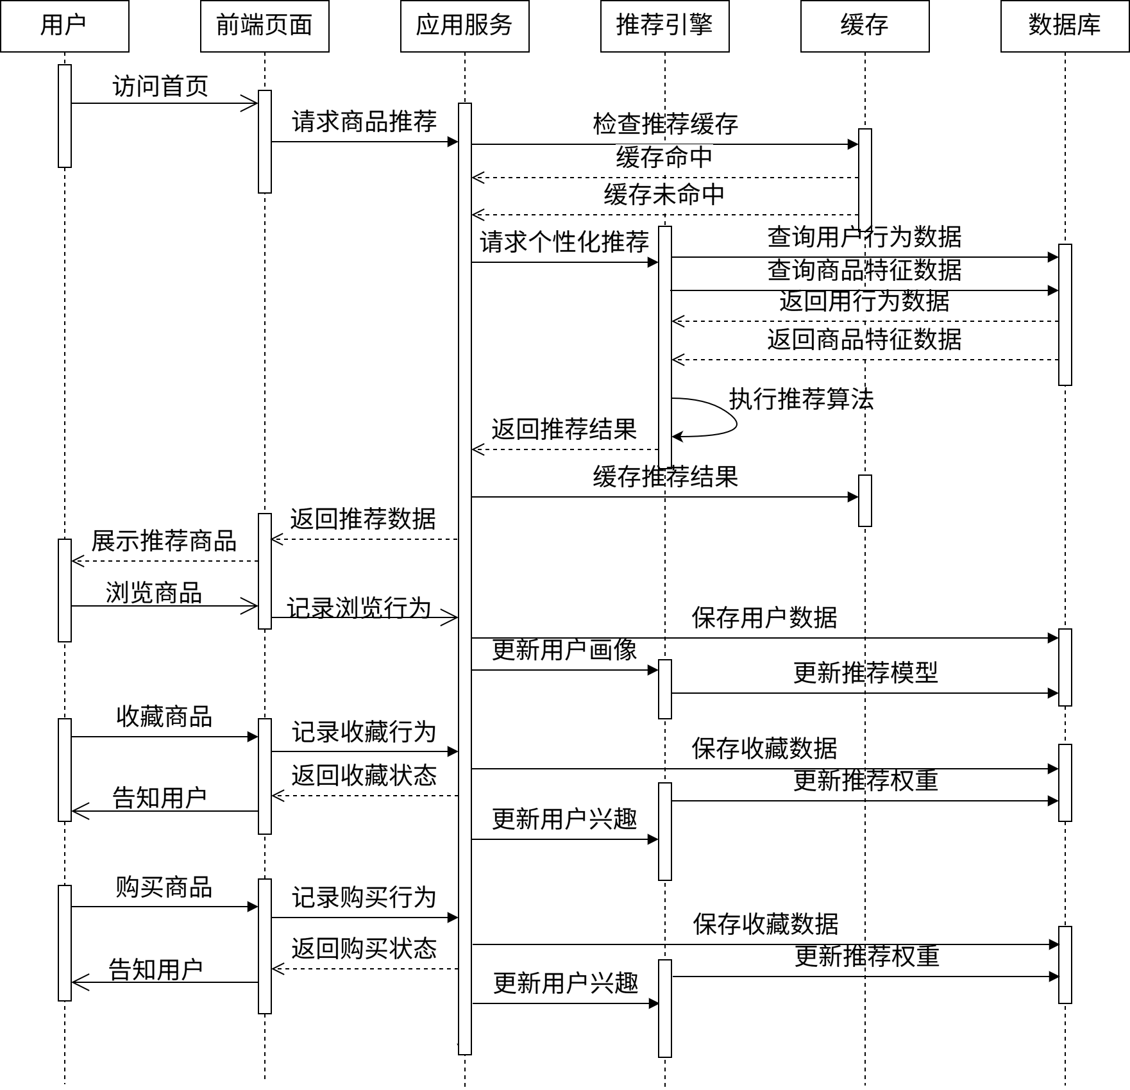

图 3-5 推荐系统交互顺序图

**3.4 系统功能分析**

3.4.1 功能性分析

3.4.1.1 用户管理功能

用户注册与登录：系统支持新用户在线注册账号，已注册用户可通过用户名和密码完成身份验证。用户密码采用加密存储，确保数据安全与账户唯一性，为后续交易流程提供安全保障；个人中心：用户能够在个人中心查看和更新联系方式、收货地址等信息。系统提供简洁的界面，便于信息的快速修改与同步更新，从而优化用户体验，保证信息的准确性。

3.4.1.2 商品管理功能

商品发布功能：平台允许用户在线发布二手电子产品，填写商品标题、描述、价格并上传图片。通过标准化的表单设计实现商品信息数字化管理，方便商品的展示与交易；商品浏览与搜索：用户可在商品列表中查看所有商品，并通过关键词、分类进行快速搜索。搜索模块支持热门搜索提示，提高查找效率；商品详情展示：点击商品后进入详情页面，可查看完整的商品描述、图像及卖家信息，帮助买家充分了解商品特性，从而做出理性购买决策。

3.4.1.3 推荐功能

个性化推荐：系统基于用户的收藏、购买记录，通过用户协同过滤、物品协同过滤、基于内容的推荐及混合推荐算法，为用户动态生成个性化商品推荐列表；热门商品推荐：  
平台根据商品的浏览量及销量排名，实时生成热门商品榜单，引导用户关注受欢迎的商品，提高商品曝光度。

3.4.1.4 交易管理功能

购物车功能：用户可将感兴趣的商品加入购物车，进行集中管理。购物车页面提供数量增减、商品删除等操作，优化购买流程；在线支付功能：平台集成第三方支付接口（微信、支付宝），实现安全、快捷的在线支付功能，保证交易流程的顺利完成。

3.4.1.5 数据可视化

用户画像分析：系统通过对用户行为数据的分析，生成偏好标签、购买历史、活跃度等画像信息，并通过 Pyecharts 或 Plotly 以图表形式可视化展示。

3.4.2 非功能性分析

系统的性能需求，要尽量满足用户对于系统的需求，执行速度，响应速度，吞吐量要尽可能地提高[9]。

|  |  |  |  |  |  |
| --- | --- | --- | --- | --- | --- |
| 安全性 | 可靠性 | 性能 | 可扩展性 | 易用性 | 可维护性 |
| 主要指系统数据库的安装，数据库的使用和密码的设定必须合乎规范 | 可靠性是指系统能够安装用户的指示进行操作，经过测试，可靠性90%以上。 | 性能是影响系统占据市场的必要条件，所以性能最好要佳才好。 | 比如数据库预留多个属性，比如接口的使用等确保了系统的非功能性需求。 | 用户只要跟着系统的页面展示内容进行操作，就可以了 | 校园系统开发的可维护性是非常重要的，经过测试，可维护性没有问题 |

**3.5 UML建模分析**

普通用户可以注册登录、进入个人中心、浏览首页、进行支付、搜索商品以及获取推荐服务等。其中，推荐功能包括基于兴趣推荐与热门榜单推荐。此外，用户还可以通过咨询卖家与卖家互动，具体方式包括在线聊天和留言咨询，从而满足用户在购物过程中的多样化需求，如图3-6所示：

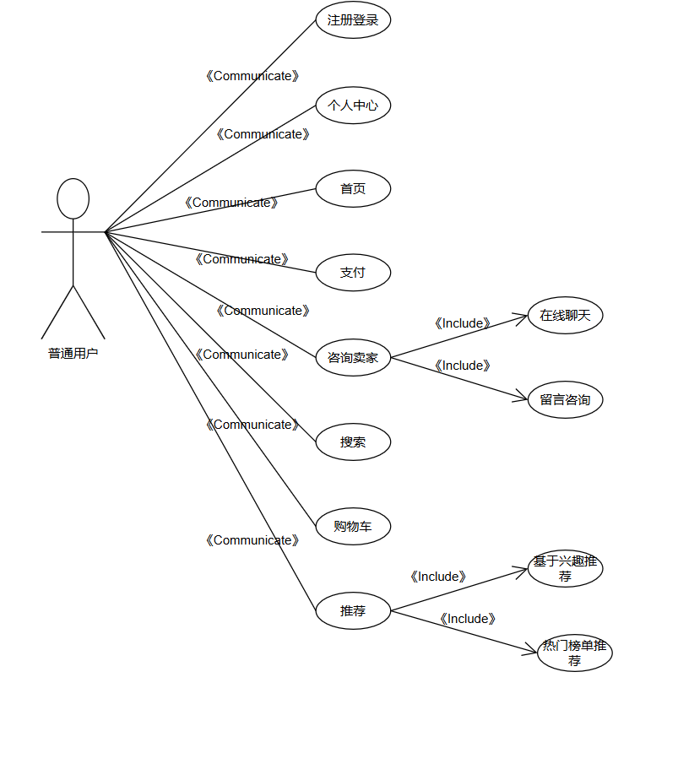

图 3-6 普通用户用例图

买家可以注册登录、咨询其他卖家管理、商品管理和订单管理等；在咨询卖家管理中，卖家可以查看用户消息并进行回复；在商品管理中，卖家能够发布商品和编辑商品信息；在订单管理中，卖家可以查看订单并进行订单处理，从而实现从商品上架到订单执行的完整业务流程。卖家用例如图3-7所示：

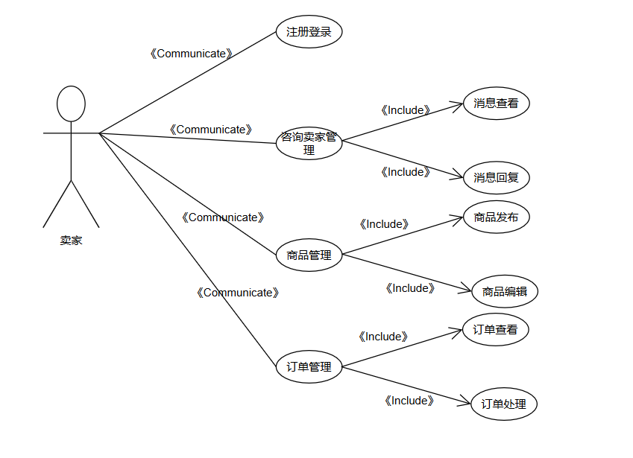

图 3-7 卖家用例图

管理员用例如图3-8所示：

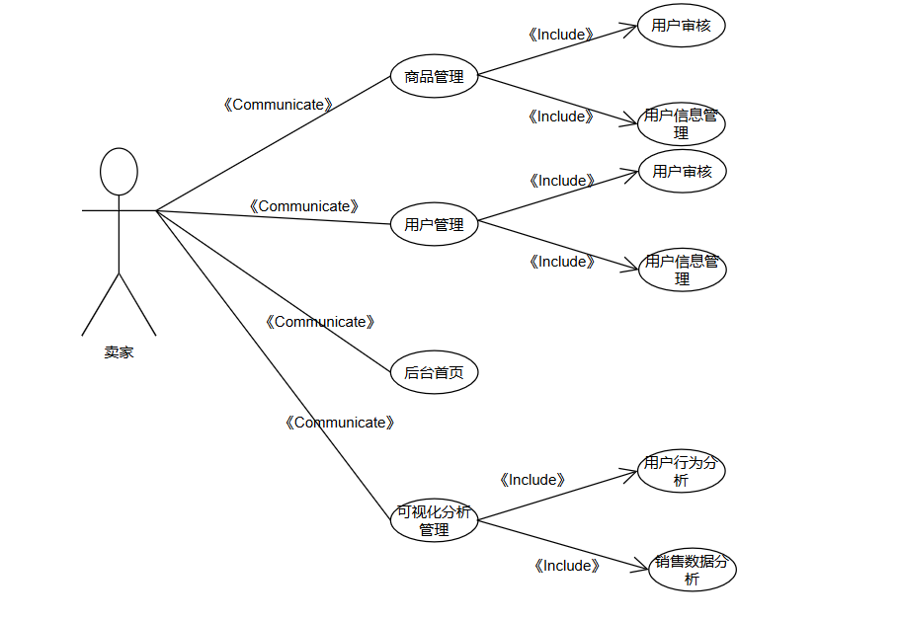

图 3-8 管理员用例图

下单用例说明如表3-2所示

表 3-1 下单用例说明表

|  |
| --- |
| 用例名：下单 参与者：普通用户 |
| 1. 前置条件  商品信息及用户订单信息已存在于系统的数据库中。  2. 后置条件  若用例执行成功：订单列表中新增一条用户订单；对应商品的库存减少1；系统生成有效订单记录。  若用例执行失败或被取消：系统状态不发生任何变化，商品库存不变，订单列表无新增记录。  3. 主事件流  （1）当用户点击某商品在指定日期/规格下的“下单”按钮时，此用例开始。 （2）系统生成一个新订单，订单状态设置为“未付款”；系统将对应商品的库存数量减1，并提示用户进行付款。 （3）用户点击“付款”按钮，开始付款流程。 （4）付款成功完成后，系统更新订单状态为“已付款”，并正式生成有效订单。 （5）系统提示“下单成功”，并向用户发送下单成功通知（如站内消息、短信或邮件）。  4. 备选事件流  4.1 用户未立即付款  若系统生成订单后，用户未立即付款，则订单状态保持为“未付款”，本用例暂时结束。用户可在后续登录系统后继续完成付款。  4.2 用户取消订单或超时未付款  若用户在生成订单后主动点击“取消订单”按钮，或超过系统设定的付款期限仍未付款，则系统将订单状态修改为“已取消”，并将对应商品的库存数量加1。本用例结束。  4.3 付款失败  若用户在付款过程中付款失败，则系统提示：“系统操作失败，请稍候再试！”，订单状态保持为“未付款”，本用例结束。  4.4 数据库更新失败  若系统在生成订单、修改库存或更新订单状态时，无法成功写入数据库，则系统提示：“系统操作失败，请稍候再试！”，不进行任何持久化操作，本用例结束。 |

下单的状态如图3-9所示：

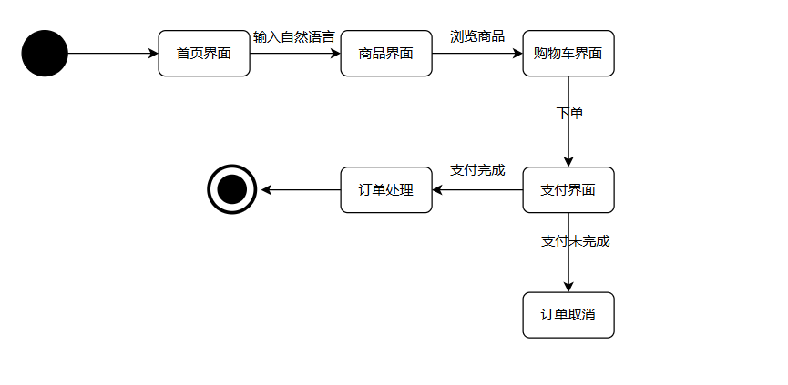

图 3-9 下单状态图

下单活动如图3-10所示

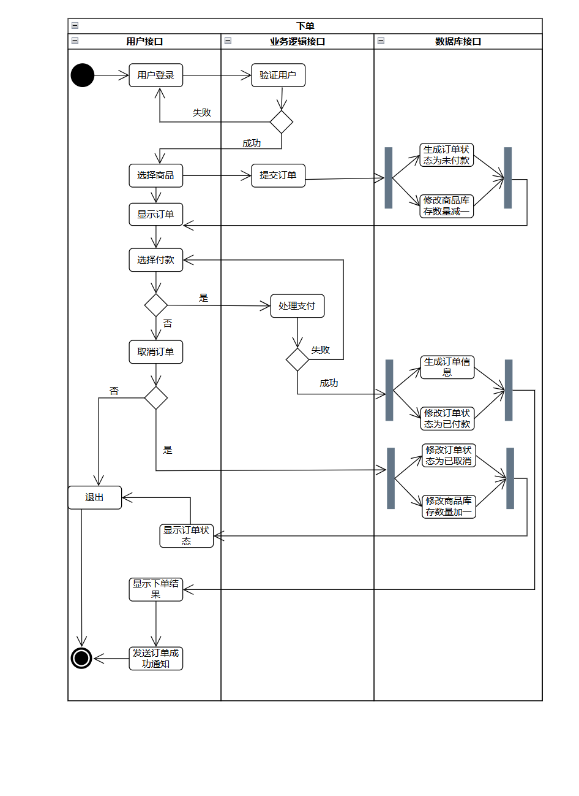

图 3-10 下单活动图

**3.6 本章小结**

本章对系统进行了全面的分析。首先，从经济、技术、操作、社会和法律等多维度进行了吸力分析，结果表明成本该系统具有较低的开发与维护、技术实现可行、用户操作须、社会价值显着，且符合法律法规要求，具备良好的实施条件。其次，通过需求调研明确了系统的核心功能和用户角色，分析了交易闭环、个性化以及推荐可视化管理等业务需求，为系统设计奠定了需求基础。此外，从数据流、业务流程和系统功能三个方面进行了详细分析，利用数据流图、业务序列图和实例建模等方式对系统关系运行机制进行了建模描述和，明确了用户、卖家、管理员之间的交互及主要业务逻辑。此外，系统的非功能性需求、状态图及活动图的设计进一步完善了系统分析。

**4 系统设计**

系统采用分层架构设计：前端层：提供用户界面。后端层：处理业务逻辑。数据层：存储和缓存数据。算法层：实现推荐策略。设计原则包括高可用性、易扩展性、良好用户体验和数据安全性。

**4.1 系统架构设计**

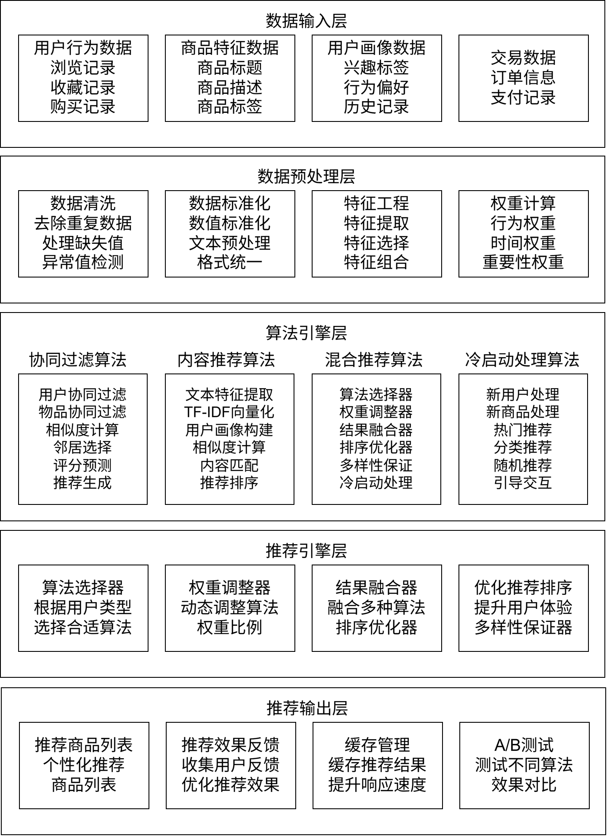

图 4-1 系统架构设计图

**4.2 系统功能模块设计**

4.2.1 整体功能模块设计

校园跳蚤市场的电子产品推荐系统架构涵盖普通用户、卖家和管理员三大角色及其对应的功能模块。普通用户可通过注册登录进入系统，享有个人中心管理、首页浏览、支付操作、咨询卖家、购物车管理、搜索及推荐等功能，其中推荐功能细化为在线聊天和基于留言咨询、兴趣的推荐以及热门榜单推荐，同时可查看消息；卖家同样需注册登录，能够进行咨询管理、消息回复、商品发布与编辑、订单查看及处理；管理员则负责商品管理、用户审核、后台首页管理以及可视化分析管理，涵盖商品分类、用户信息管理与行为分析以及销售数据分析等，各模块协同运作，共同支撑系统的推荐与交易功能。系统整体功能模块采用“高内聚、低耦合”的分层架构设计如图4-2所示：

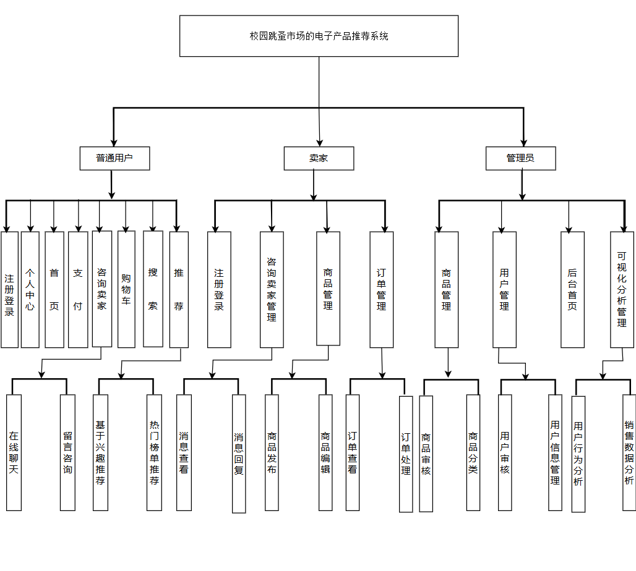

图 4-2 系统整体功能模块图

4.2.2 用户模块设计

用户模块如图4-3所示聚焦两类角色需求差异，设计如下：

普通用户：注册/登录：学号信息实现实名注册[10]。

卖家用户：实名认证：需上传学生证与手持身份证照片，管理员审核通过后（状态字段更新为“已通过”）方可发布商品。

主要功能有查询用户信息功能，主要负责从存储系统中检索并呈现用户相关信息，为其他操作或决策提供数据基础；增加用户信息功能聚焦于将新用户的各类数据录入系统，实现用户群体的扩充；修改用户信息功能允许对已存在用户的信息进行更新与调整，以适应信息的变化；删除用户信息功能则用于从系统中移除不再需要的用户数据，确保数据的时效性与准确性。

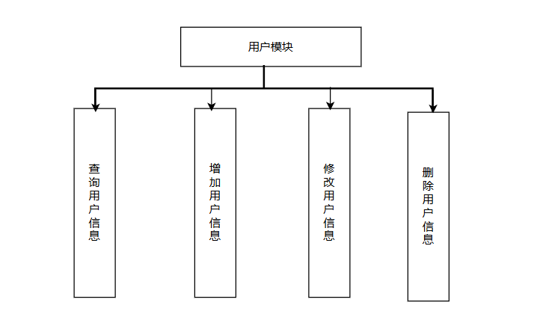

图 4-3 用户模块图

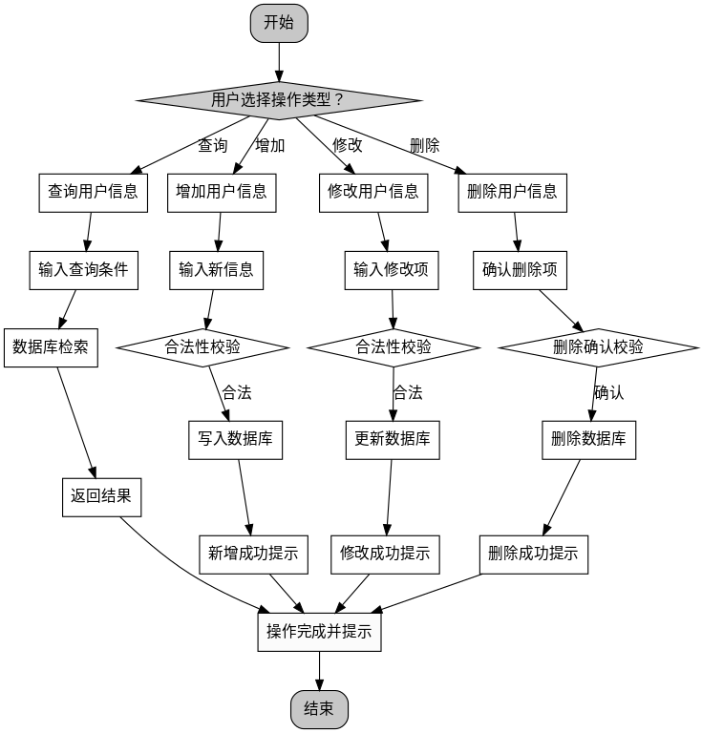

图 4-4 用户模块流程图

首先由用户选择操作类型，包括查询、增加、修改和删除用户信息。如果选择查询，用户需输入查询条件，系统进行数据库检索后返回结果；如果选择增加，用户输入新信息后系统进行合法性校验，合法则写入数据库并提示新增成功；如果选择修改，用户输入修改项，系统校验合法后更新数据库并提示修改成功；如果选择删除，用户确认删除项后进行删除确认校验，确认后删除数据库中的信息并提示删除成功。

4.2.3 可视化模块设计

可视化分析模块作为系统的重要组成部分，旨在通过图形化手段直观展示平台运营数据、用户行为特征及推荐算法效果，辅助管理员优化运营策略与推荐模型。其向下延伸出三个并列且相互独立的功能方向，分别为用户行为可视化、商品运营可视化和推荐结果可视化。用户行为可视化聚焦于将用户在系统中的各类操作和活动以直观的视觉形式呈现；商品运营可视化致力于把商品相关的运营数据，如销售、库存等信息进行可视化展示；推荐结果可视化则着重于将系统生成的推荐内容以清晰易懂的方式展现出来。其功能设计如图4-4所示：

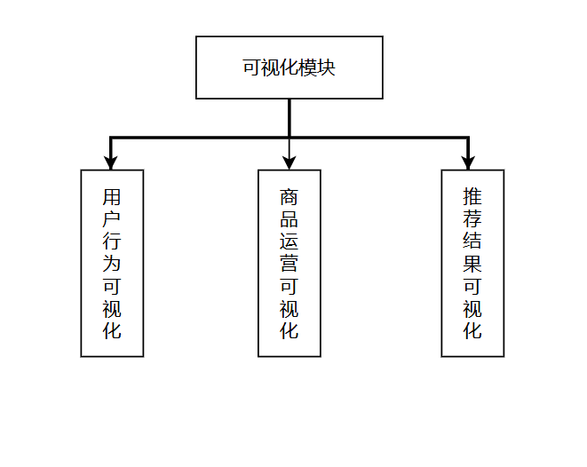

图 4-5 可视化模块图

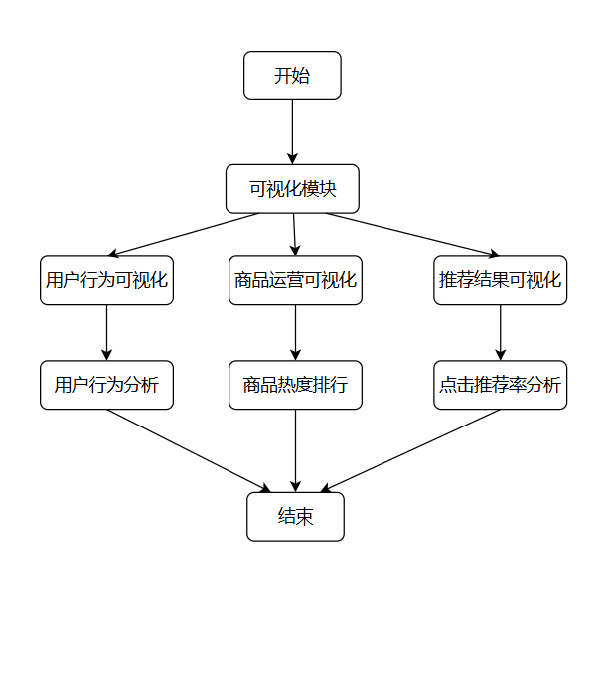

图 4-6 可视化流程图

用户进入可视化模块，用户行为可视化需进行用户行为分析，商品运营可视化要生成商品热度排行，推荐结果可视化则开展点击推荐率分析。

4.2.4 商品管理模块设计

商品管理模块如图4-5所示以商品为核心实体，功能包括添加物品功能负责将新的商品信息录入系统，实现商品库的扩充；修改物品功能允许对已存在商品的信息进行更新与完善；删除物品功能用于从系统中移除不再销售或无效的商品信息；物品展示功能则侧重于将商品信息以合适的形式呈现出来，以供用户查看。卖家通过表单上传商品信息，系统自动生成goods\_id，图片经压缩后存入OSS，缩略图链接存入img字段；搜索支持模糊本体[11]匹配。

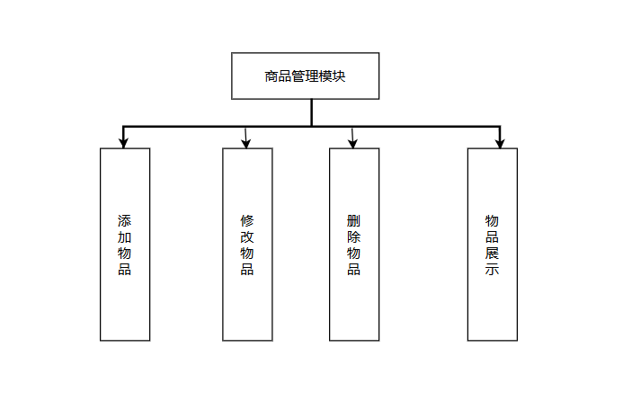

图 4-7 商品管理模块

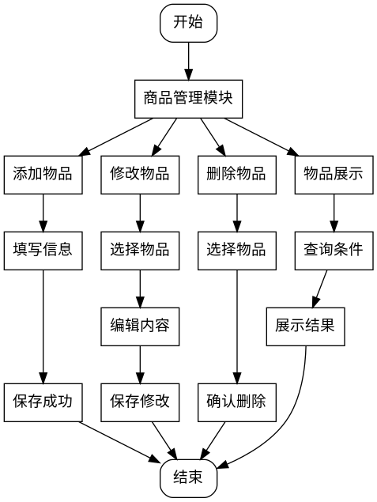

图 4-8 商品管理流程图

用户进入商品管理模块后，有添加物品、修改物品、删除物品和物品展示操作。添加物品需填写信息并保存成功；修改物品要先选择物品，再编辑内容后保存修改；删除物品需选择物品并确认删除；物品展示则需输入查询条件来展示结果。

4.2.5 订单管理模块设计

订单管理模块作为系统核心业务组件，其功能实现订单支付功能承担着完成交易资金流转的重要职责，是订单从确认到完成的关键环节；订单查看功能为用户提供了随时了解订单状态、详情等信息的途径，增强交易的透明度和用户的掌控感；删除订单功能则允许用户或系统在特定情况下对无效或不再需要的订单进行清理，以维护订单数据的有效性和整洁性。如图4-6所示：

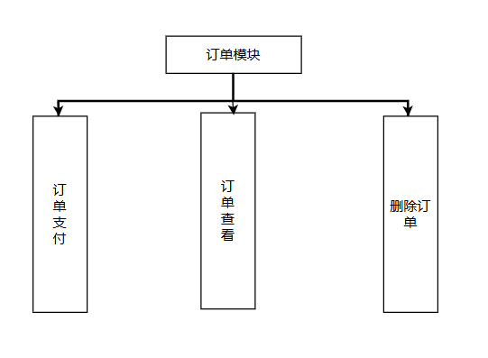

图 4-9 订单模块图

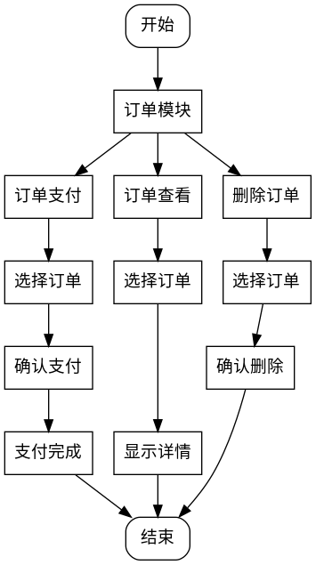

图 4-10 订单流程图

用户进入订单模块，单支付需先选择订单，再确认支付，支付完成后流程结束；订单查看同样先选择订单，然后显示详情，之后流程结束；删除订单则先选择订单，接着确认删除。

4.2.6 推荐模块设计

推荐模块核心功能中用户协同过滤侧重于依据用户之间的相似性进行推荐；物品协同过滤则聚焦于物品间的关联来提供推荐；基于内容推荐主要根据物品的特征和用户偏好进行匹配推荐；混合推荐融合多种推荐策略以提升推荐效果；热门推荐则以物品的热门程度为依据进行推荐。如图4.7所示：

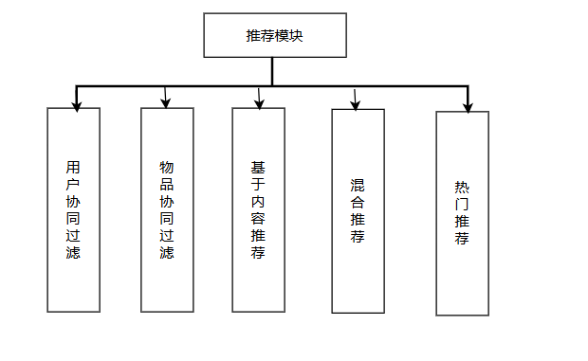

图 4-11推荐模块图

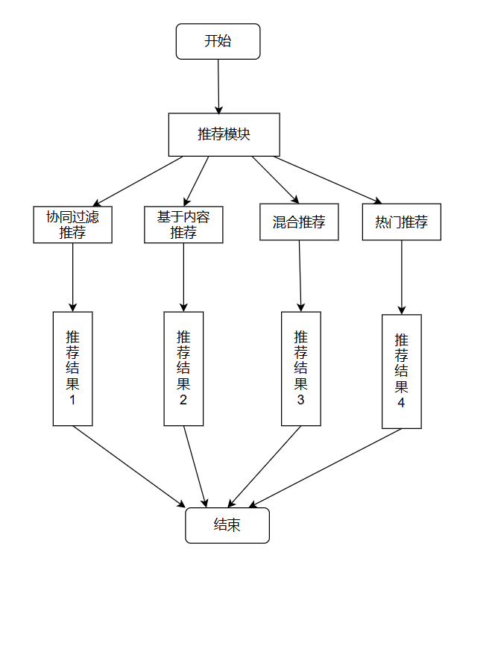

图 4-12 推荐流程图

用户进入推荐模块后，分为协同过滤推荐、基于内容推荐、混合推荐和热门推荐。每个推荐分别生成推荐结果1、推荐结果2、推荐结果3和推荐结果4。

**4.3 数据库设计**

4.3.1 数据库概念结构设计

在本系统中，数据库概念结构设计的目标是明确表达各个功能模块所需的数据对象及其相互关系。例如，用户、商品、订单等作为主要实体；用户与订单之间存在“一对多”的关系，商品与订单之间存在“多对多”的关系；通过概念结构设计，保证数据模型完整的反映系统业务逻辑，具体结构如下所示：

用户E-R图

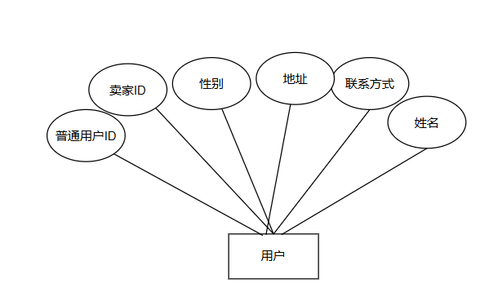

图 4-13 用户E-R图

商品E-R图

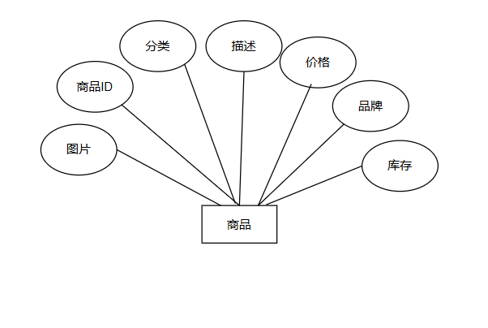

图 4-14 商品E-R图

订单E-R图：

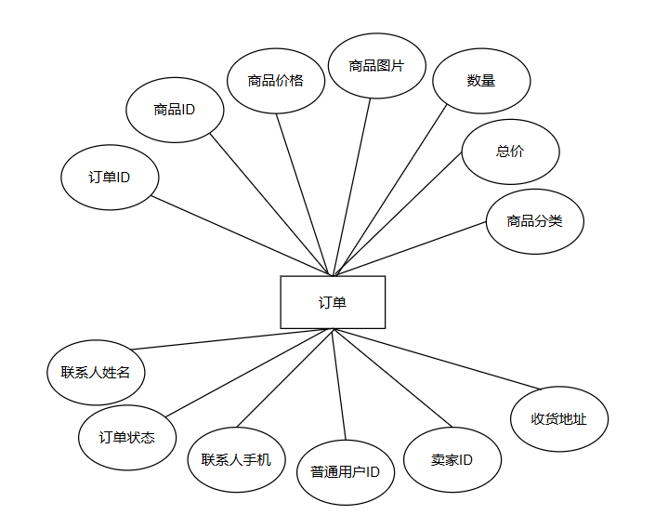

图 4-15 订单E-R图

系统整体E-R图：

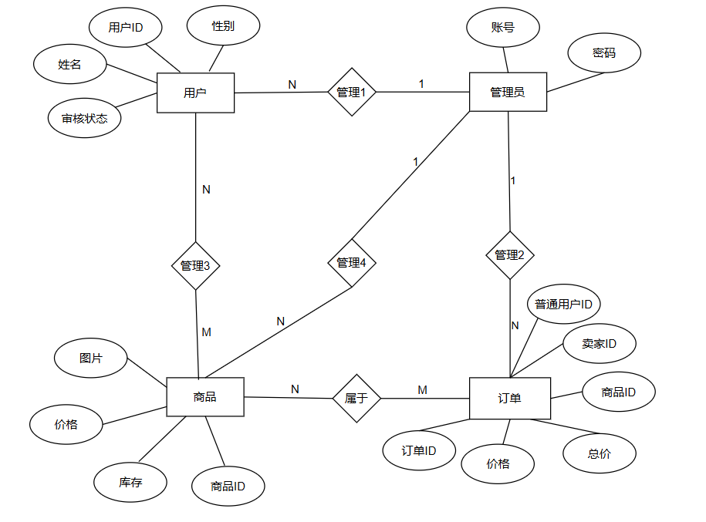

图 4-16 系统E-R图

4.3.2 数据库逻辑结构

本系统的数据库逻辑结构设计主要包括以下六个核心数据表：普通用户表、卖家表、管理员表、商品表、商品类型表和订单表。各表结构如下所示：

表 4-1 普通用户表

|  |  |  |  |  |  |  |  |  |
| --- | --- | --- | --- | --- | --- | --- | --- | --- |
| 编号 | 名称 | 数据类型 | 长度 | 小数位 | 允许空值 | 主键 | 默认值 | 说明 |
| 1 | user\_id | int | 10 | 0 | N | Y |  | 普通用户ID |
| 1 | user\_gender | int | 10 | 0 | N | Y |  | 普通用户性别 |
| 2 | user\_name | varchar | 64 | 0 | N | N |  | 普通用户姓名 |
| 3 | user\_address | varchar | 64 | 0 | Y | N |  | 普通用户地址 |
| 4 | user\_phone\_number | varchar | 64 | 0 | Y | N |  | 普通用户电话 |
| 5 | user\_state | varchar | 16 | 0 | N | N | 已通过 | 审核状态 |

表 4-2 卖家表

|  |  |  |  |  |  |  |  |  |
| --- | --- | --- | --- | --- | --- | --- | --- | --- |
| 编号 | 名称 | 数据类型 | 长度 | 小数位 | 允许空值 | 主键 | 默认值 | 说明 |
| 1 | seller\_id | int | 10 | 0 | N | Y |  | 卖家ID |
| 1 | seller\_gender | int | 10 | 0 | N | Y |  | 卖家性别 |
| 2 | seller\_name | varchar | 64 | 0 | N | N |  | 卖家姓名 |
| 3 | seller\_address | varchar | 64 | 0 | Y | N |  | 卖家地址 |
| 4 | sellers\_phone\_number | varchar | 64 | 0 | Y | N |  | 卖家电话 |
| 5 | examine\_state | varchar | 16 | 0 | N | N | 已通过 | 审核状态 |

表 4-3 管理员表

|  |  |  |  |  |  |  |  |  |
| --- | --- | --- | --- | --- | --- | --- | --- | --- |
| 编号 | 名称 | 数据类型 | 长度 | 小数位 | 允许空值 | 主键 | 默认值 | 说明 |
| 1 | account | int | 10 | 0 | N | Y |  | 账号 |
| 2 | admin\_name | varchar | 64 | 0 | N | N |  | 管理员姓名 |
| 2 | password | varchar | 64 | 0 | N | N |  | 密码 |

表 4-4 商品表

|  |  |  |  |  |  |  |  |  |
| --- | --- | --- | --- | --- | --- | --- | --- | --- |
| 编号 | 名称 | 数据类型 | 长度 | 小数位 | 允许空值 | 主键 | 默认值 | 说明 |
| 1 | goods\_id | mediumint | 8 | 0 | N | Y |  | 商品id：[0,8388607] |
| 3 | img | text | 65535 | 0 | Y | N |  | 图片：用于显示于产品列表页 |
| 4 | description | varchar | 255 | 0 | Y | N |  | 描述：[0,255]用于产品规格描述 |
| 6 | price | double | 8 | 2 | N | N | 0.00 | 价格：[1] |
| 7 | brand | 64 |  | 0 | N | N | 0 | 品牌 |
| 8 | inventory | int | 10 | 0 | N | N | 0 | 商品库存 |
| 9 | type | varchar | 64 | 0 | N | N |  | 商品分类 |

表 4-5 商品类型表

|  |  |  |  |  |  |  |  |  |
| --- | --- | --- | --- | --- | --- | --- | --- | --- |
| 编号 | 名称 | 数据类型 | 长度 | 小数位 | 允许空值 | 主键 | 默认值 | 说明 |
| 1 | type\_id | int | 10 | 0 | N | Y |  | 商品分类ID |
| 3 | name | varchar | 255 | 0 | Y | N |  | 商品名称 |
| 4 | desc | varchar | 255 | 0 | Y | N |  | 描述 |
| 4 | quantity | int | 10 | 0 | Y | N |  | 数量 |

表 4-6 订单表

|  |  |  |  |  |  |  |  |  |
| --- | --- | --- | --- | --- | --- | --- | --- | --- |
| 编号 | 名称 | 数据类型 | 长度 | 小数位 | 允许空值 | 主键 | 默认值 | 说明 |
| 1 | order\_id | int | 10 | 0 | N | Y |  | 订单ID |
| 3 | goods\_id | mediumint | 8 | 0 | N | N |  | 商品ID |
| 5 | img | varchar | 255 | 0 | Y | N |  | 商品图片 |
| 6 | price | double | 10 | 2 | N | N | 0.00 | 价格 |
| 8 | num | int | 10 | 0 | N | N | 1 | 数量 |
| 9 | price\_count | double | 8 | 2 | N | N | 0.00 | 总价 |
| 11 | type | varchar | 64 | 0 | N | N | 未分类 | 商品分类 |
| 12 | contact\_name | varchar | 32 | 0 | Y | N |  | 联系人姓名 |
| 14 | contact\_phone | varchar | 11 | 0 | Y | N |  | 联系人手机 |
| 15 | contact\_address | varchar | 255 | 0 | Y | N |  | 收货地址 |
| 17 | user\_id | int | 10 | 0 | N | N | 0 | 普通用户ID |
| 18 | merchant\_id | mediumint | 8 | 0 | N | N | 0 | 卖家ID |
| 22 | state | varchar | 16 | 0 | N | N | 待付款 | 订单状态：待付款，待发货，待签收，已签收，待退款，已退款，已拒绝，已完成 |

**4.4 本章小结**

本章从架构层面介绍了系统采用的分层设计思想，明确了接入层、应急层、数据层及算法层的职责划分，并遵循高可用性、可扩展性、良好的用户体验及数据安全等设计原则，为系统的稳定运行奠定了基础。其次，对系统功能模块进行了详细设计，包括用户模块、商城管理模块、订单管理模块、推荐模块及可视化模块等，结合UML然后，针对推荐模块与可视化的核心功能进行了深入的设计说明，确保系统在满足交易闭环的同时，具备高效的推荐能力和数据分析能力。最后，给出了数据库模块的概念结构、逻辑结构及主要数据表设计，通过合理的表结构及字段设计，高效地实现了数据存储的规范性、查询性及未来扩展的灵活性。

**5 系统详细设计与推荐算法实现**

**5.1 数据爬取、处理与存储**

在构建校园跳蚤市场电子产品推荐系统的过程中，数据是驱动推荐算法有效运行的核心要素。本节将详细介绍系统在数据获取、清洗、转换及存储方面的具体实现方法。

5.1.1 数据爬取

校内公告板与论坛数据抓取：

数据来源：许多高校内部都设有线上公告板或论坛，学生经常在这些平台上发布二手电子产品交易信息。

爬取方法：使用Scrapy框架编写爬虫程序，模拟用户登录和浏览行为，定期抓取这些平台上的二手电子产品交易帖子。爬虫程序遵循Robots协议，设置合理的爬取间隔（避免对目标网站造成过大负担。

校园微信群与QQ群数据收集：

数据来源：校园微信群和QQ群是学生们交流二手交易信息的重要渠道。

收集方法：由于微信群和QQ群的数据获取受到平台限制，系统采用半自动化的方式收集数据。具体而言，系统提供数据导入模板，鼓励群主或管理员将群内的二手电子产品交易信息整理后导入系统。同时，系统也支持用户手动上传群内截图，并通过OCR（光学字符识别）技术提取截图中的文字信息。

外部电商平台API调用：

数据来源：部分外部电商平台（如淘宝、闲鱼等）提供了公开的API接口，允许第三方应用获取商品信息。

调用方法：系统通过注册成为这些电商平台的开发者，获取API调用权限。在调用过程中，系统严格遵守API的使用条款和限制条件，设置合理的请求频率。通过调用商品搜索API，系统可以获取与校园二手电子产品相关的商品列表及其详细信息，如商品名称、价格、图片、描述等。

5.1.2 数据处理

获取到原始数据后，需要进行一系列的处理操作，以提高数据的质量和适用性。本系统在数据处理阶遵循行业范例，先去除数据中的噪声和冗余信息，如HTML标签、特殊字符等。同时，检查并修正数据中的错误和不一致性，如价格单位不统一、商品描述模糊等。通过数据清洗，确保数据的准确性和一致性。将不同来源和格式的数据转换为统一的结构化格式，便于后续的存储和处理。并针对电子产品的特点，提取关键特征作为推荐算法的输入。通过特征提取，将原始数据转换为算法可处理的特征向量。

5.1.3 数据存储

本系统采用关系型数据库MySQL和非关系型数据库Redis相结合的方式进行数据存储。

MySQL作为关系型数据库的代表，具有强大的事务处理能力和复杂查询支持。在本系统中，MySQL主要用于存储结构化数据，如用户信息、商品详情、订单记录等。通过设计合理的数据库表结构和索引策略，确保数据的完整性和查询效率。根据系统需求，设计了用户表、商品表、订单表等多个数据表，每个表包含必要的字段和约束条件。例如，商品表包含商品ID、名称、描述、价格、品牌、库存等字段；订单表包含订单ID、用户ID、商品ID、数量、总价、状态等字段。

在本系统中，Redis主要用于缓存热点数据和推荐结果，以减轻MySQL数据库的压力并提高系统响应速度。热点数据缓存：将频繁访问的商品信息、用户会话数据等存储在Redis中，通过内存读取的方式快速响应客户端请求；推荐结果缓存：针对个性化推荐算法生成的推荐结果，系统将其缓存到Redis中，并设置合理的过期时间。当用户再次请求推荐时，系统优先从Redis中获取缓存结果，避免重复计算和数据库查询

**5.2 用户功能模块**

5.2.1 登录注册

用户所提交的信息先在Redis二级缓存中进行冲突检测。若Redis缓存中该数据不存在，则与数据库中的记录进行比较，若数据库中也不存在该用户信息，则分别向Redis缓存中和数据库中插入对应数据，返回注册成功的信息。否则提示用户注册失败[12]。

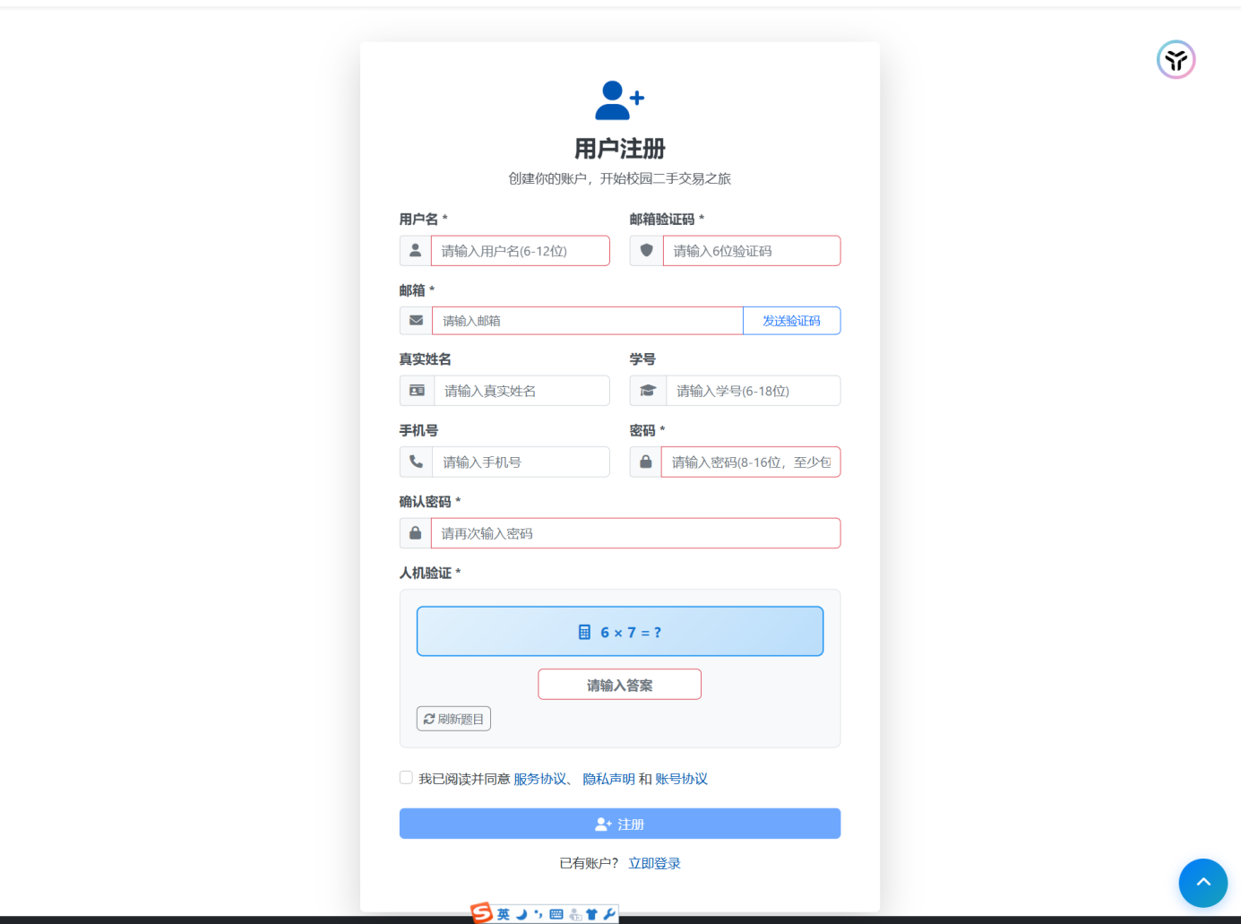

图 5-1 用户注册界面



图 5-2 用户登录界面

5.2.2 商品详情

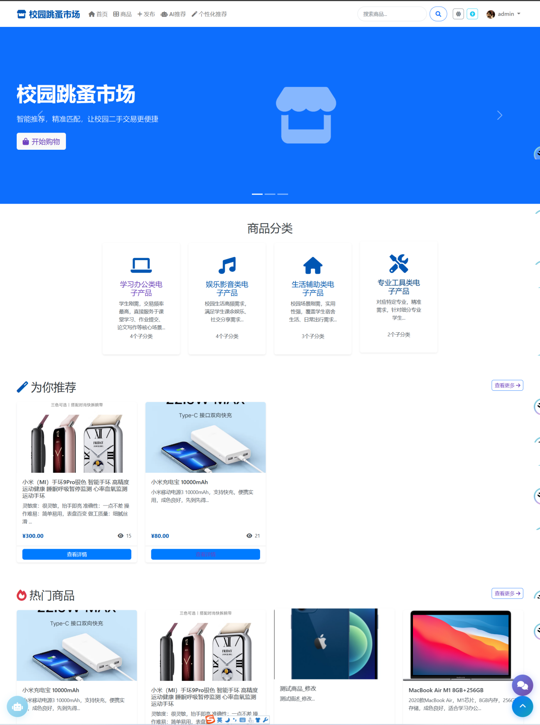

图 5-3 商品首页界面

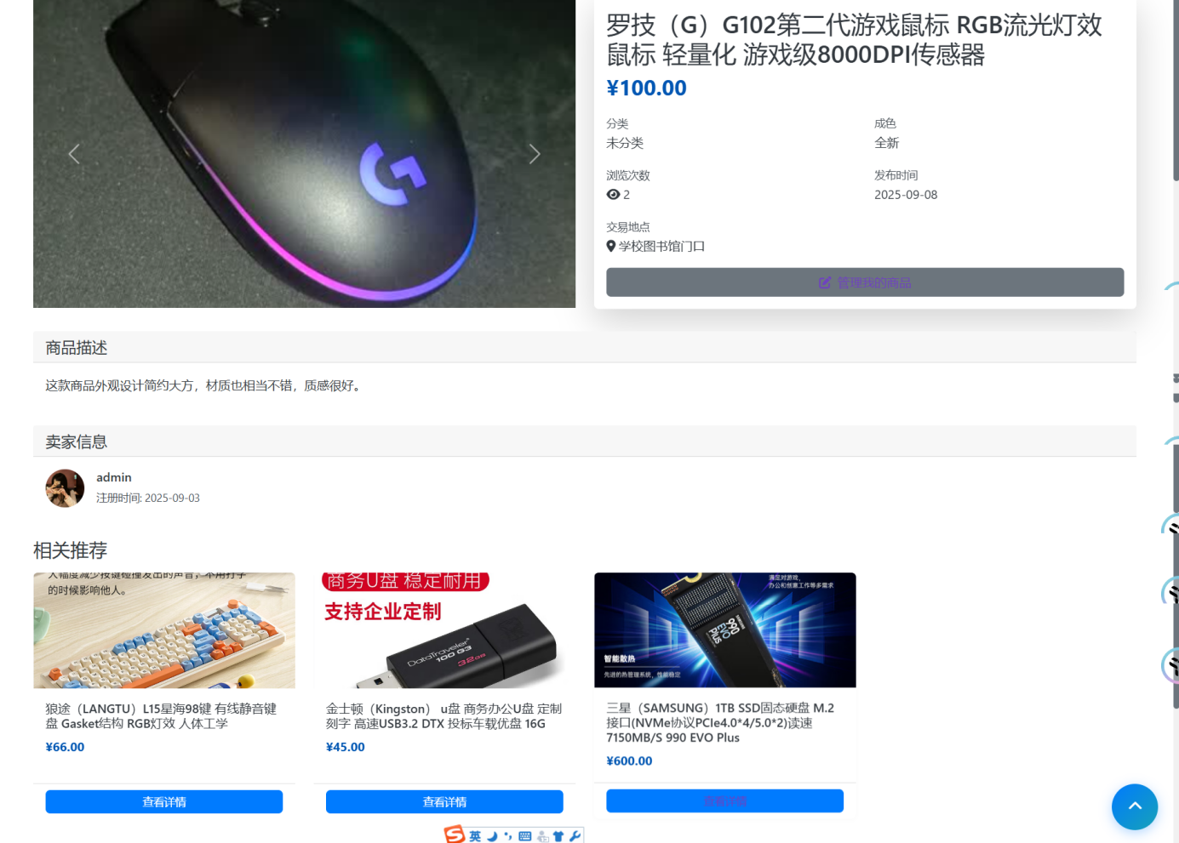

图 5-4 商品详情界面

5.2.3 个人中心

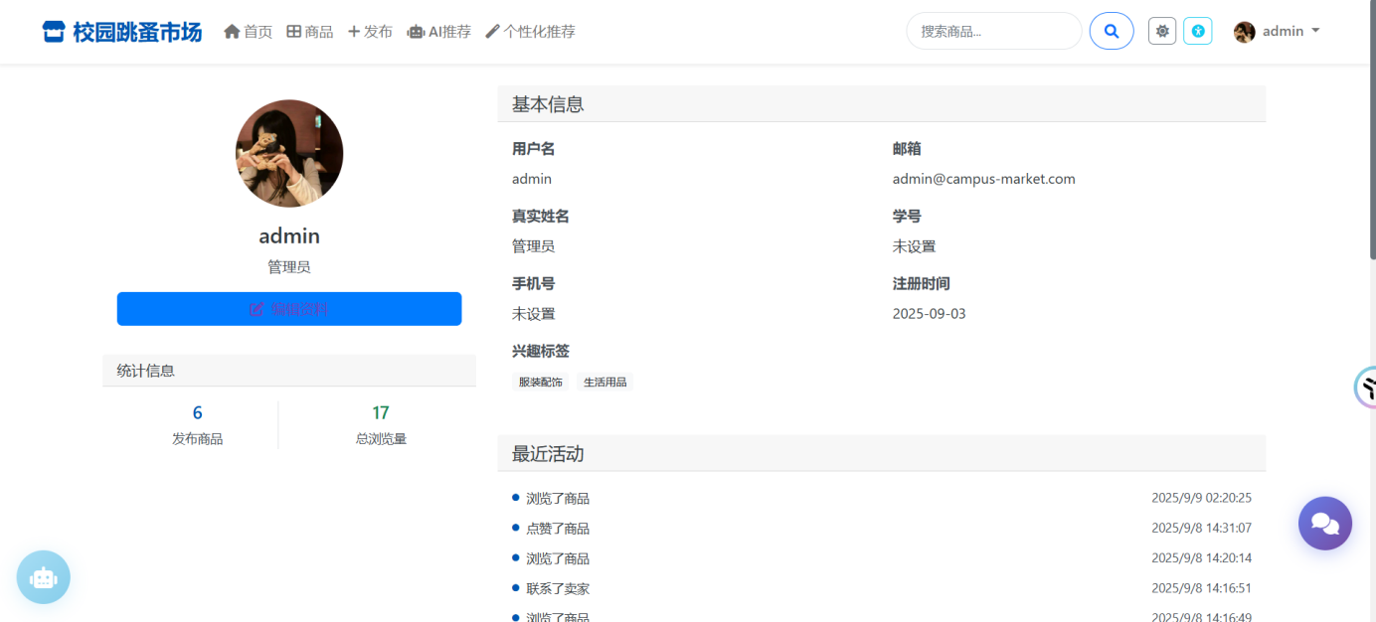

图 5-5 个人中心界面

5.2.4 推荐

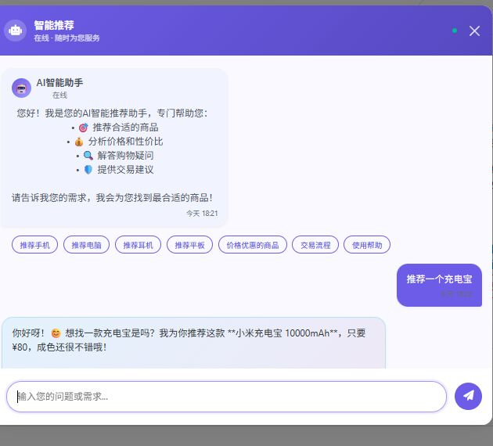

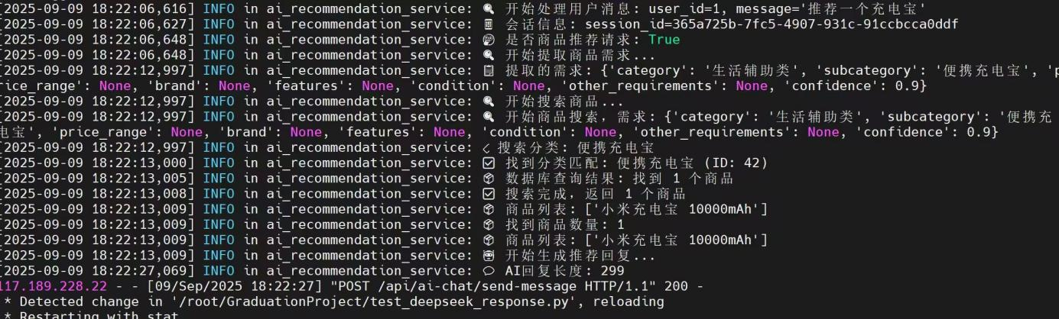

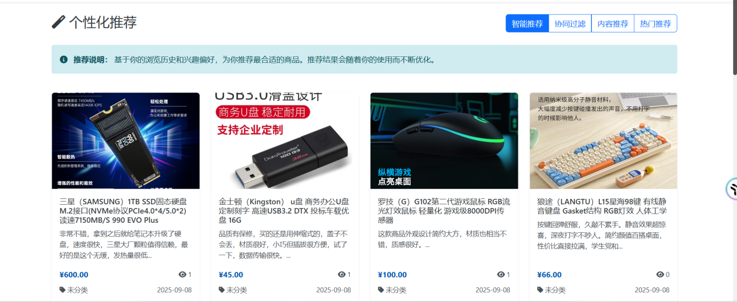

图 5-6 推荐界面

**5.3 管理员功能模块**

5.3.1 用户管理

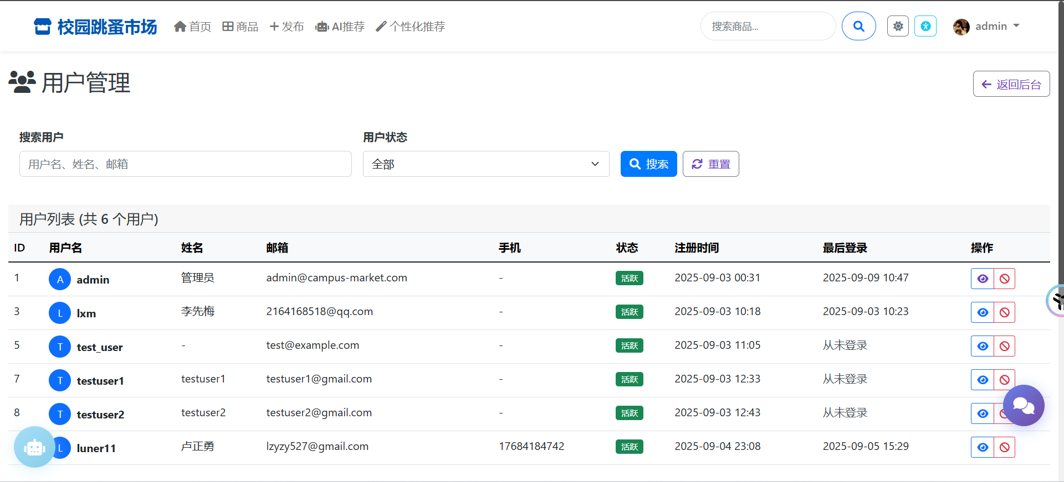

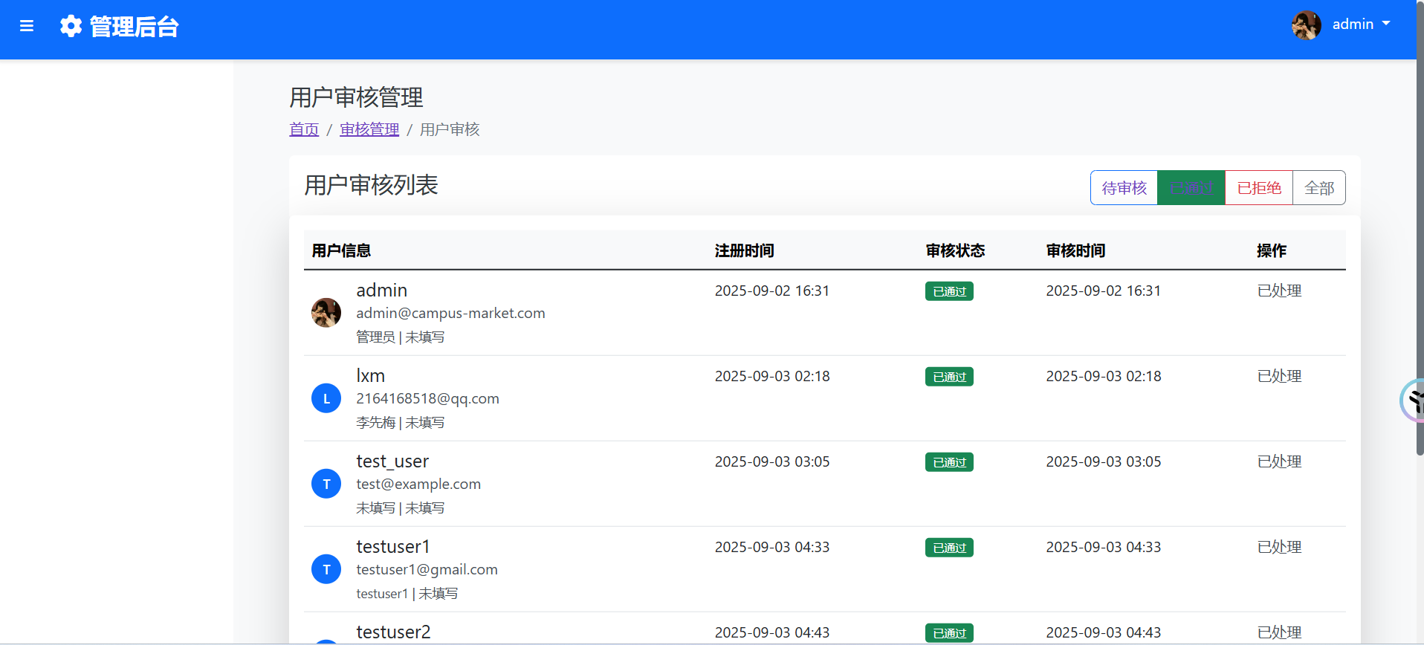

图 5-7 用户管理界面

5.3.2 商品管理

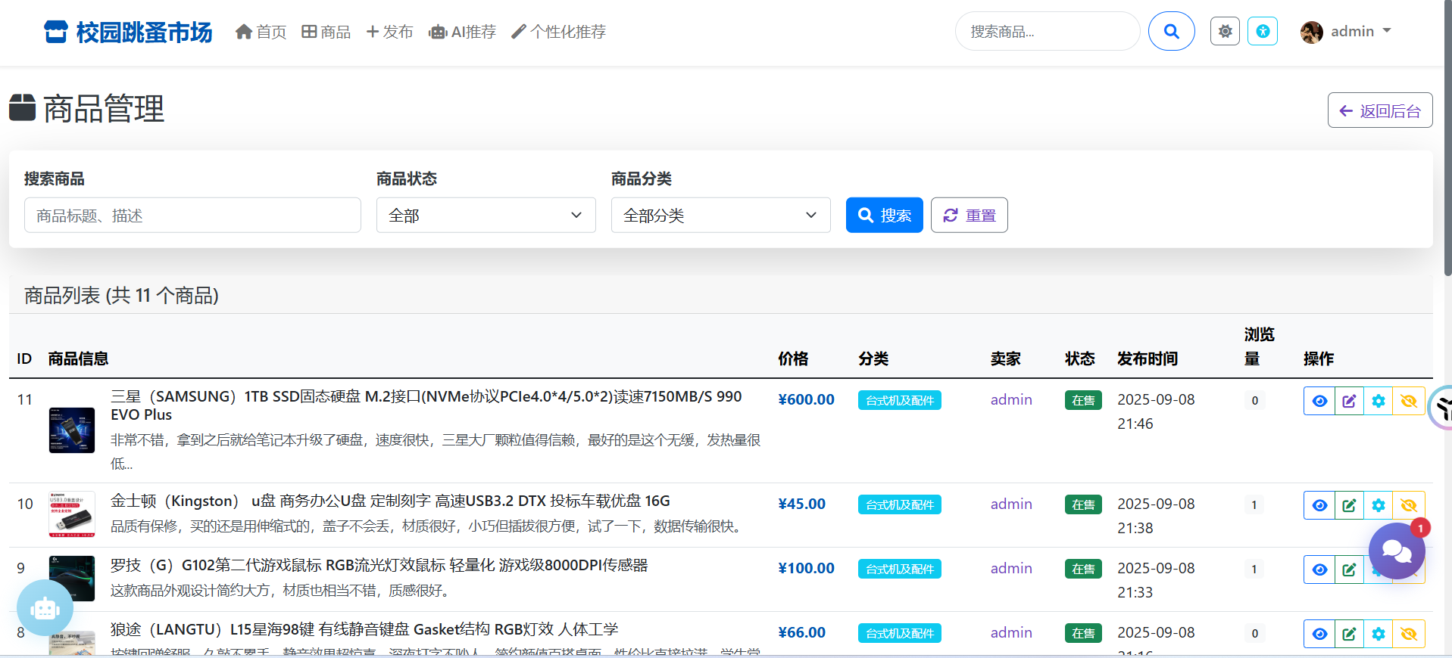

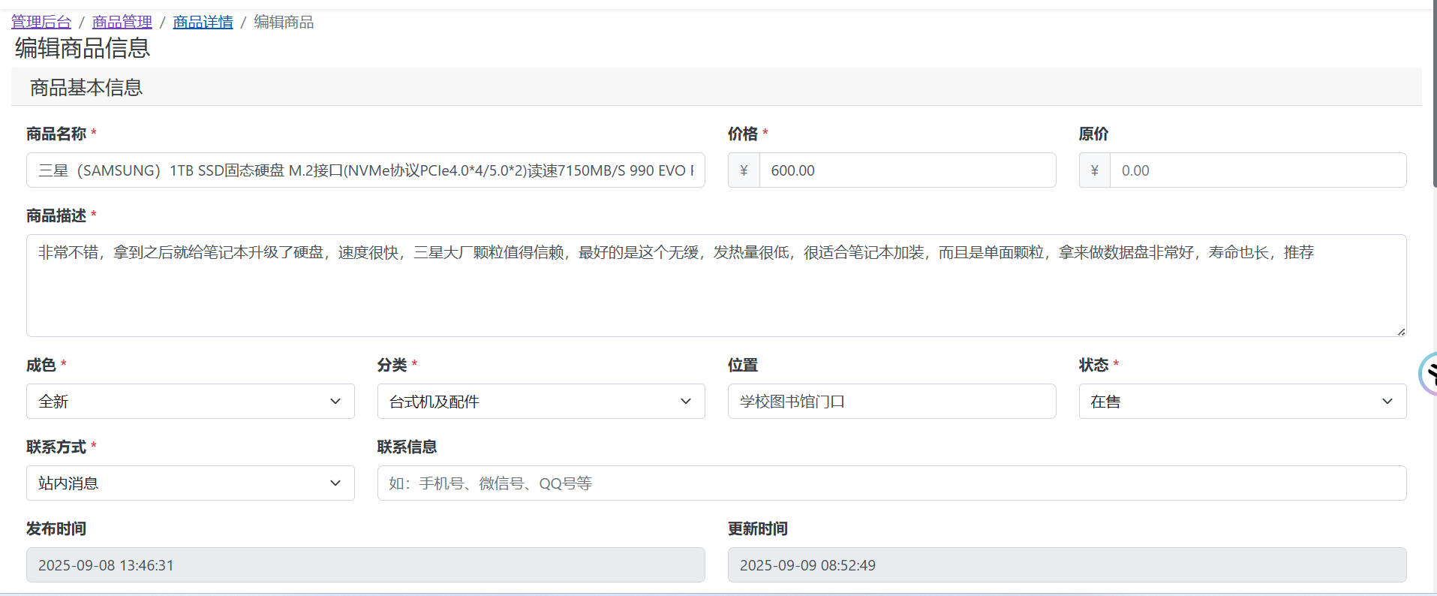

图 5-8 商品管理界面

5.3.3 可视化分析管理界面

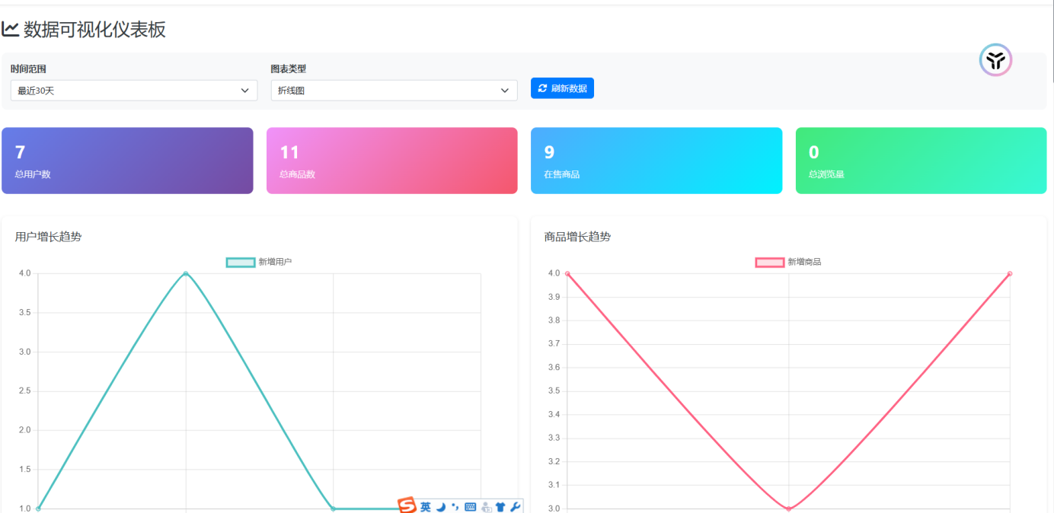

图 5-9 可视化分析界面

**5.4 推荐算法实现**

推荐算法采用混合推荐框架，兴趣相似用户的行为推荐、商品相似度推荐、用户画像和商品特征匹配推荐以及商品热度推荐。

5.4.1 协同过滤算法

a.基于用户的协同过滤算法[13]

基于用户的协同过滤算法是一种通过发现兴趣相似的用户群体，来为目标用户推荐他们未接触过但被相似用户喜欢的物品的方法。其主要步骤如下：

1.用户相似度计算：首先通过用户的历史行为（如评分、浏览、购买等）计算用户之间的相似度，常用的相似度计算方法有皮尔逊相关系数、余弦相似度等。

2.邻域选择：为目标用户选取若干个最相似的用户，称为“邻居”。

3.推荐生成：根据这些邻居喜欢但目标用户未接触过的物品，按照一定的权重进行推荐。

优点：实现简单，推荐结果具有一定的多样性。

缺点：当用户数量庞大时，计算量较大；且存在冷启动问题。

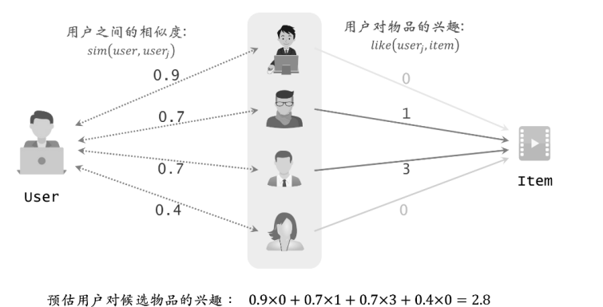

图 5-10 基于用户相似度的物品推荐算法示意图

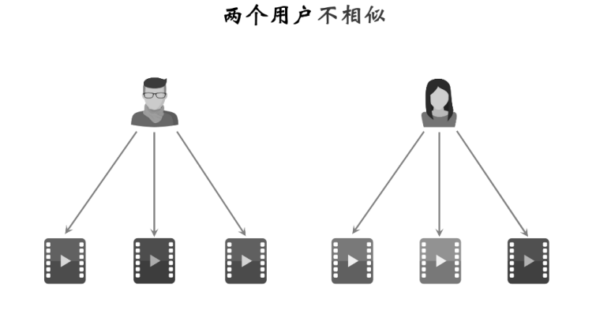

A B C D E F

图 5-11 用户兴趣差异示意图

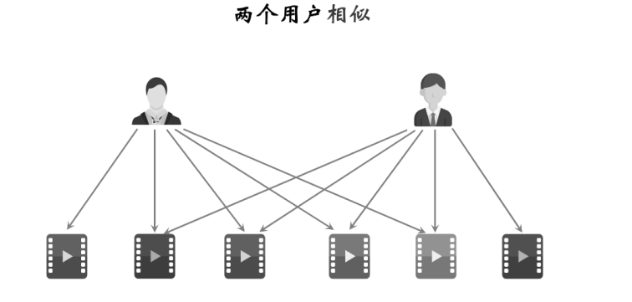

A B C D E F

图 5-12 用户兴趣相似示意图

b 基于物品的协同过滤算法

基于物品的协同过滤算法是通过分析物品之间的相似性，为用户推荐与其历史行为相关的其他物品。其主要步骤如下：

1. 物品相似度计算：根据用户对物品的评分或行为，计算物品之间的相似度，常用方法有余弦相似度、调整余弦相似度等。
2. 推荐生成：对于目标用户，找到其喜欢或购买过的物品，然后推荐与这些物品相似度较高的其他物品。

优点：物品数量通常少于用户数量，计算效率较高，推荐结果更稳定。  
缺点：对于新物品的冷启动问题依然存在。

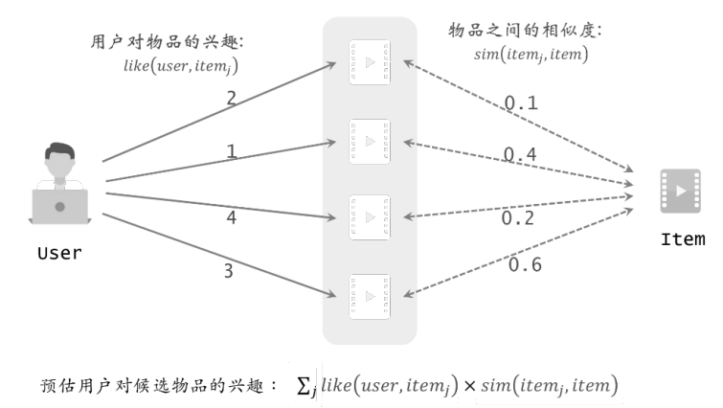

图 5-13 基于物品相似度的用户兴趣预估示意图

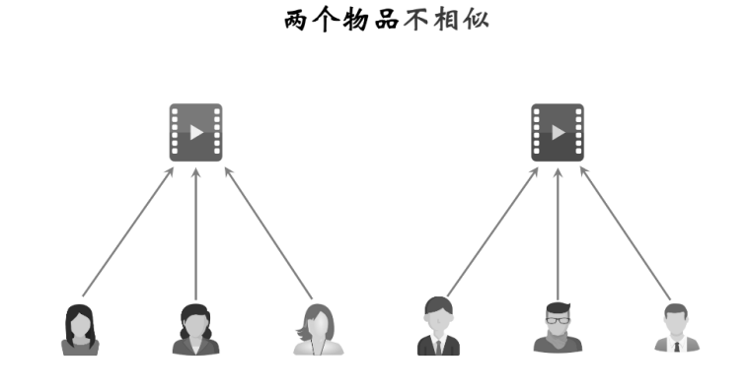

图 5-14 物品用户偏好差异示意图

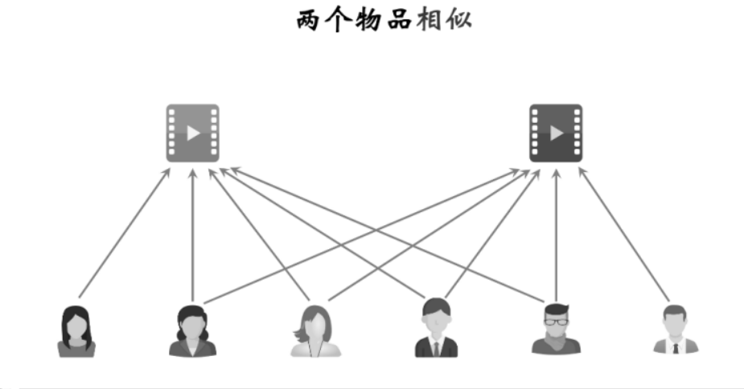

图 5-15 物品用户偏好相似示意图

本文采用余弦相似度来作为向量距离。

$余弦相似度(A,B)=\frac{A⋅B}{‖A‖×‖B‖}=\frac{Σ^{n}A_{i}×B_{i}}{\sqrt{\sum_{i=1}^{n}{A_{i}^{2}}}×\sqrt{\sum_{i=1}^{n}{B_{i}^{2}}}}$（5.1）

5.4.2 基于内容的推荐算法

基于内容的推荐算法[14]是一种通过分析物品本身的属性特征，为用户推荐与其历史偏好相似的物品的方法。该算法主要包括以下步骤：

1.特征提取：对物品进行特征提取，如电子产品的品牌、型号、价格、功能等，将物品转化为特征向量。

2.用户画像构建：根据用户的历史行为（如浏览、购买、收藏等），统计用户偏好特征，形成用户画像。

3.相似度计算：通过计算用户画像与物品特征之间的相似度（常用方法有余弦相似度、欧氏距离等），筛选出与用户兴趣最匹配的物品。

4.推荐生成：将相似度较高的物品推荐给用户。

优点：能够针对用户个性化需求进行推荐，对新物品的冷启动问题有较好的解决效果。  
缺点：推荐结果的多样性有限，容易陷入“兴趣窄化”问题。

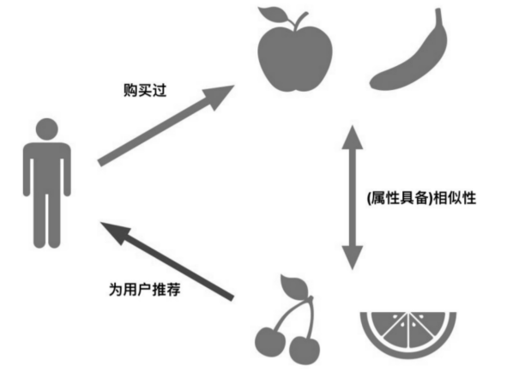

图 5-16 基于内容的个性化推荐流程示意图

5.4.3 冷启动

冷启动[15]是指推荐系统在初期或遇到新用户、新物品时，由于缺乏足够的历史数据，导致推荐效果有限的现象。冷启动阶段主要面临以下问题：数据稀缺：系统缺乏用户历史行为数据或物品特征信息，难以准确挖掘用户兴趣和物品关联；推荐效果有限：协同过滤等依赖历史数据的算法难以发挥作用，推荐的相关性和多样性较低；用户体验一般：系统只能通过内容推荐、热门推荐等方式进行初步推荐，个性化程度较低；算法选择受限：只能采用对数据依赖较小的推荐方法，难以实现复杂的混合推荐。

相比之下，热启动阶段，系统已积累大量用户行为数据和物品信息，能够充分利用协同过滤、基于内容的推荐等多种算法，实现高质量、个性化的推荐服务，极大提升用户体验和系统性能。而冷启动阶段则需通过问卷调查、兴趣标签、内容推荐、热门推荐等方式缓解数据稀缺带来的影响，逐步过渡到热启动阶段。

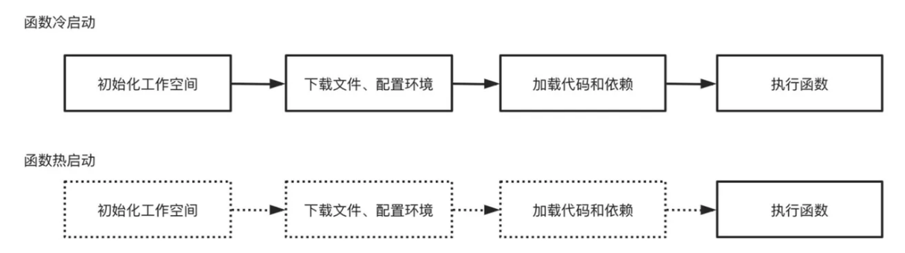

图 5-17 冷启动与热启动对比图

**5.5 本章小结**

本章从用户功能模块和管理员功能模块出发，描述了系统的前台界面、商品详情、个人中心、用户与商品管理以及可视化分析界面的功能设计，确保系统能够满足用户的交易需求和管理员的运维需求。其次，重点介绍了算法的推荐实现方案，采用混合推荐框架，综合了基于用户的有序过滤、基于内容项目的有序过滤、基于的推荐及热门推荐策略，并分析了各算法的原理、优缺点及适用场景。通过算法组合能够在提升推荐精准度的同时，缓解冷启动问题，实现个性化服务。最后，对冷启动问题进行了深入分析，提出通过问卷调查、兴趣标签及热门推荐等手段缓解数据稀缺的影响，从而实现从冷启动向热启动的平滑过渡。

**6 系统测试与结果分析**

**6.1 系统功能测试**

表 6-1 功能测试表

|  |  |  |  |  |
| --- | --- | --- | --- | --- |
| **功能模块** | **测试项** | **输入数据** | **预期结果** | **实际结果** |
| 注册 | 正常注册 | 用户名：lxmlzy,密码：Li2003@ | 提示“注册成功”，数据库插入记录 | 与预期一致 |
| 注册 | 重复注册 | 用户名：lxmlzy,密码：Li2003@ | 提示“该邮箱已注册” | 与预期一致 |
| 登录 | 正确登录 | 用户名：lxmlzy,密码：Li2003@ | 登录成功进入用户主页 | 与预期一致 |
| 登录 | 错误密码 | 用户名：lxmlzy,密码：Li2003@ | 提示“用户名或密码错误” | 与预期一致 |
| 用户管理 | 查询用户信息 | 点击“用户管理” | 展示所有注册用户信息 | 与预期一致 |
| 用户管理 | 增加用户信息 | 用户名=lzylzy,密码=Lu2000@,手机号=13812345678 | 系统成功添加用户信息，返回“添加成功” | 与预期一致 |
| 用户管理 | 修改用户信息 | 用户名=lzylzy,手机号=13812345678 | 系统成功修改用户信息，返回“修改成功” | 与预期一致 |
| 用户管理 | 删除用户信息 | 用户名=lzylzy, | 系统成功删除用户信息，返回“删除成功” | 与预期一致 |
| 商品管理 | 添加商品 | 输入商品信息（名称：二手电脑，价格：2000） | 页面显示中可以看到该商品 | 与预期一致 |
| 商品管理 | 编辑商品 | 修改商品价格为1800 | 页面展示价格更新 | 与预期一致 |
| 商品管理 | 删除商品 | 删除商品名称=充电宝 | 商品下架，页面不可见 | 与预期一致 |
| 推荐 | AI推荐 | 输入用户需求，想要的商品 | 提供商品链接 | 与预期一致 |

**7 总结与展望**

本文设计并实现了一套校园跳蚤市场电子产品推荐系统，涵盖交易全流程、个性化推荐和数据可视化功能。实验结果显示，系统在推荐准确性、响应速度和用户体验方面均表现优异。未来可进一步引入深度学习推荐模型，提升推荐效果，同时扩展品类和规模，满足更多用户需求。

# 参考文献

1. 谢海敏,李晋,丁沈美,等.大学校园二手市场调查分析——以南京师范大学泰州学院为例[J].商场现代化,2021,(16):10-12.DOI:10.14013/j.cnki.scxdh.2021.16.004.
2. 余箭,高素勤,盛亚丹.高校跳蚤市场的发展现状研究与实践[J].经济研究导刊,2014,(22):80-82.
3. Reetu S,Pragya D,Vibhor K. Comparative analysis of collaborative filtering techniques for the multi-criteria recommender systems[J]. Multimedia Tools and Applications,2024,83(24).
4. 赵莉莉,王引斌.浅谈数据库系统的发展[C]//山西省科技情报学会.山西省科技情报学会2004年学术年会论文集.山西大学管理学院;山西省农科院情报所;,2005:160-172.
5. 赵维娜,孙博,潘墨尧,等.基于Redis缓存技术的APS系统架构设计[J].河北冶金,2023,(S1):55-57.DOI:10.13630/j.cnki.13-1172.2023.S113.
6. 郭慧.基于Pyecharts的数据分析与可视化[J].山西电子技术,2025(03):72-74.
7. Olubusola F I. Matrix Factorization in Recommender Systems: Algorithms, Applications, and Peculiar Challenges[J]. IETE Journal of Research,2023,69(9).
8. 李延香,黄素萍,刘敏娜.基于B/S架构的校园跳蚤市场信息系统的设计与实现[J].无线互联科技,2016(01):46-47.
9. 王海峰,孙海涛,曾佳峰.大学跳蚤市场网站设计与实现[J].电子制作,2023,31(08):65-68.DOI:10.16589/j.cnki.cn11-3571/tn.2023.08.010.
10. 庄海涛,田柏玉,钱旭.高校网上跳蚤市场Android客户端的实现[J].科技资讯,2015,13(34):26-27+29.DOI:10.16661/j.cnki.1672-3791.2015.34.026.
11. Shao J,Yang X,Ma C. Research on Fuzzy Recommendation System Based on User Profile[J]. Open Journal of Social Sciences,2017,5(10).
12. 许一靖,李英杰,韩润心,曹俊杰,李鹏宇,郭趁趁.校园跳蚤市场[J].山西电子技术,2021(05):66-68.
13. 俞军. 基于协同过滤的推荐系统方法研究[D].大连交通大学,2024.DOI:10.26990/d.cnki.gsltc.2024.000192.
14. 李勇宏.大规模在线内容推荐系统关键算法的设计与实现[D].北京交通大学,2018.
15. 刘丽娜.融合冷启动的个性化推荐算法模型优化研究[J].兰州职业技术学院学报,2025,41(03):39-41+60.

**致 谢**

在本论文的选题、研究及写作过程中，张忠琼老师和张福玉老师给予了我悉心的指导和无私的帮助。张忠琼老师在论文框架设计、研究方法选择以及学术规范等方面进行了细致指导，为论文的顺利完成奠定了坚实基础；张福玉老师在数据处理、实验分析以及逻辑结构优化方面提出了诸多建设性意见，使论文研究内容更加完善。两位老师严谨的治学态度、深厚的学术造诣及敬业精神为我树立了学习榜样。在此谨向两位老师致以最诚挚的谢意和崇高的敬意。